BỘ GIÁO DỤC VÀ ĐÀO TẠO
TRƯỜNG ĐẠI HỌC …………………………………
…………………………………
(Họ và tên học viên)
ỨNG DỤNG THUẬT TOÁN KHAI THÁC
TẬP MỤC LỢI ÍCH CAO (HUIM)
TRONG HỆ THỐNG ĐỊNH VỊ TRONG NHÀ
LUẬN VĂN THẠC SĨ KHOA HỌC MÁY TÍNH
…………, NĂM 2026

BỘ GIÁO DỤC VÀ ĐÀO TẠO
TRƯỜNG ĐẠI HỌC …………………………………
…………………………………
(Họ và tên học viên)
ỨNG DỤNG THUẬT TOÁN KHAI THÁC
TẬP MỤC LỢI ÍCH CAO (HUIM)
TRONG HỆ THỐNG ĐỊNH VỊ TRONG NHÀ
Chuyên ngành: Khoa học máy tính
Mã số: …………………
LUẬN VĂN THẠC SĨ KHOA HỌC MÁY TÍNH
NGƯỜI HƯỚNG DẪN KHOA HỌC:
…………………………………………
…………, NĂM 2026

LỜI CAM ĐOAN
Tôi xin cam đoan luận văn “Ứng dụng thuật toán khai thác tập mục lợi ích cao (HUIM) trong hệ thống định vị trong nhà” là công trình nghiên cứu của bản thân, được thực hiện dưới sự hướng dẫn khoa học của người hướng dẫn. Các số liệu và kết quả trình bày trong luận văn được tạo ra từ mã nguồn và dữ liệu đi kèm, có thể tính lại và kiểm chứng độc lập; các nội dung tham khảo đều được trích dẫn nguồn đầy đủ.
Tôi xin chịu hoàn toàn trách nhiệm về tính trung thực của các kết quả trong luận văn.
…………, ngày …… tháng …… năm 2026
Học viên thực hiện
…………………………………

LỜI CẢM ƠN
Trước hết, tôi xin bày tỏ lòng biết ơn sâu sắc tới người hướng dẫn khoa học đã định hướng đề tài, góp ý về phương pháp và yêu cầu khắt khe về tính trung thực của số liệu trong suốt quá trình thực hiện luận văn.
Tôi xin cảm ơn quý thầy cô của chương trình đào tạo thạc sĩ Khoa học máy tính đã truyền đạt kiến thức nền tảng về khai phá dữ liệu, học máy và các hệ thống định vị. Tôi cũng xin cảm ơn nhóm tác giả bộ dữ liệu UJIIndoorLoc và các bộ dữ liệu vân tay Wi-Fi đã công bố dữ liệu, giúp các kết quả của luận văn có thể được đối chiếu.
Cuối cùng, tôi xin cảm ơn gia đình và bạn bè đã luôn động viên trong thời gian học tập và nghiên cứu.

TÓM TẮT
Luận văn nghiên cứu việc dùng thuật toán khai thác tập mục lợi ích cao (High Utility Itemset Mining, HUIM) làm thuật toán định vị chính của một hệ thống định vị trong nhà dựa trên vân tay Wi-Fi. Ở các nghiên cứu trước của đề tài, HUIM chỉ chọn tập điểm truy cập (AP) cho bộ phân loại k-láng giềng gần nhất (k-NN); phân tích cho thấy khi đó HUIM chỉ đóng góp khoảng 6% mức giảm sai số và có thể bị thay thế. Luận văn đề xuất một mô hình trong đó mỗi điểm tham chiếu của tập huấn luyện được coi là một cơ sở dữ liệu giao dịch, thuật toán EFIM khai thác tập High Utility Itemset (HUI) của từng điểm, và tập HUI này chính là mô hình định vị. Vân tay cần định vị được so khớp với HUI của mọi ô để chọn tòa nhà, tầng và các ô ứng viên; các ô ứng viên sau đó được xếp hạng lại bằng bằng chứng rút ra từ ba mô hình HUI và hồ sơ cường độ suy ra từ HUI, kết hợp bởi một bộ hồi quy Gradient Boosting học trên các fold kiểm định. Mô hình không lưu và không so sánh vân tay huấn luyện, và không dùng k-NN.
Mọi tham số được chọn trên các fold kiểm định tách từ tập huấn luyện; mỗi tập kiểm tra chỉ được chấm một lần. Trên 9 tập kiểm tra của 6 bộ dữ liệu, cả 9 tập đạt sai số trung bình dưới 7 m. Trên UJIIndoorLoc (1 111 vân tay kiểm tra, 9/11 điện thoại không có trong tập huấn luyện), sai số trung bình là 6,87 m, trung vị 5,14 m, đúng tòa nhà 99,9% và đúng tòa–tầng 80,4%; phiên bản chỉ dùng một điểm khớp HUI đạt 8,06 m. Mọi con số được kiểm chứng độc lập (50 phép kiểm, 0 thất bại) và có thể tính lại bằng sổ Excel kèm theo.
Từ khoá: khai thác tập mục lợi ích cao, EFIM, định vị trong nhà, vân tay Wi-Fi, UJIIndoorLoc, Gradient Boosting.

ABSTRACT
This thesis studies High Utility Itemset Mining (HUIM) as the primary positioning algorithm of a Wi-Fi fingerprint indoor positioning system, rather than as an access-point selection step in front of a k-nearest-neighbour (k-NN) classifier. Every reference point of the training data is treated as a transaction database; the EFIM algorithm mines the High Utility Itemsets (HUIs) of each point, and these HUI sets form the positioning model. A query fingerprint is matched against the HUIs of every cell to decide the building, the floor and a set of candidate cells; the candidates are then re-ranked with evidence derived from three HUI models and from cell strength profiles computed from the HUIs, combined by a gradient boosting regressor trained on validation folds only. No training fingerprint is stored or compared and no k-NN is used.
All parameters are selected on validation folds split from the training data, and each test set is scored once. All 9 test sets of the 6 datasets reach a mean error below 7 m. On UJIIndoorLoc (1 111 test fingerprints, 9 of 11 phones unseen in training) the mean error is 6.87 m (median 5.14 m, building accuracy 99.9%, building-floor accuracy 80.4%), compared with 8.06 m for the single HUI-score version. Every number is verified independently (50 checks, 0 failed).
Keywords: high utility itemset mining, EFIM, indoor positioning, Wi-Fi fingerprinting, UJIIndoorLoc, gradient boosting.

MỤC LỤC

LỜI CAM ĐOAN i
LỜI CẢM ƠN ii
TÓM TẮT iii
ABSTRACT iv
MỤC LỤC v
DANH MỤC KÝ HIỆU VÀ CHỮ VIẾT TẮT viii
DANH MỤC BẢNG ix
DANH MỤC HÌNH xi
MỞ ĐẦU 1
1. Lý do chọn đề tài 1
2. Mục tiêu nghiên cứu 1
3. Đối tượng và phạm vi nghiên cứu 1
4. Phương pháp nghiên cứu 2
5. Đóng góp của luận văn 2
6. Bố cục luận văn 2
CHƯƠNG 1. TỔNG QUAN VỀ ĐỊNH VỊ TRONG NHÀ VÀ KHAI THÁC TẬP MỤC LỢI ÍCH CAO 3
1.1. Bài toán định vị trong nhà 3
1.2. Các công nghệ định vị trong nhà 3
1.3. Định vị bằng vân tay Wi-Fi 3
1.4. Các phương pháp định vị vân tay 4
1.5. Khai thác mẫu phổ biến và tập mục lợi ích cao 4
1.6. Các giai đoạn trước của đề tài và vấn đề đặt ra 5
1.7. Kết luận chương 1 5
CHƯƠNG 2. CƠ SỞ LÝ THUYẾT 6
2.1. Mô hình tín hiệu Wi-Fi và cường độ RSSI 6
2.2. Bài toán định vị vân tay 6
2.3. Bài toán khai thác tập mục lợi ích cao 6
2.4. Thuật toán EFIM 8
2.5. Học tăng cường theo gradient 9
2.6. Độ đo đánh giá 9
2.7. Kết luận chương 2 9
CHƯƠNG 3. MÔ HÌNH ĐỊNH VỊ ĐỀ XUẤT DỰA TRÊN KHAI THÁC TẬP MỤC LỢI ÍCH CAO 10
3.1. Ý tưởng và tổng quan hệ thống 10
3.2. Bước 1 — Lợi ích nội từ cường độ tín hiệu 11
3.3. Bước 2 và 3 — Cơ sở dữ liệu giao dịch theo ô và khai thác EFIM 12
3.4. Bước 4 — Mô hình định vị 13
3.5. Bước 5 — Chấm điểm khớp giữa vân tay và HUI của ô 14
3.6. Bước 6 — Làm mượt không gian và chọn tầng 15
3.7. Bước 7 — Ô ứng viên và ước lượng ban đầu 16
3.8. Bước 8 — Xếp hạng lại ô ứng viên bằng bằng chứng HUI 17
3.8.1. Hai mô hình HUI phụ 17
3.8.2. Hồ sơ cường độ suy ra từ HUI 17
3.8.3. Véc-tơ bằng chứng 18
3.8.4. Bộ hồi quy và toạ độ cuối 18
3.9. Thuật toán tổng hợp và độ phức tạp 19
3.10. Ví dụ tính toán trên một vân tay 20
3.11. Kết luận chương 3 20
CHƯƠNG 4. THỰC NGHIỆM VÀ ĐÁNH GIÁ 21
4.1. Môi trường thực nghiệm 21
4.2. Dữ liệu thực nghiệm 21
4.3. Giao thức đánh giá 23
4.4. Lựa chọn tham số trên tập kiểm định 23
4.5. Kết quả trên tập kiểm tra 24
4.6. Phân tích kết quả trên UJIIndoorLoc 26
4.6.1. Sai số theo tầng và nhầm lẫn tầng 26
4.6.2. Phân bố không gian và theo thiết bị 27
4.6.3. Tác động của Bước 8 trên từng vân tay 28
4.7. Phân tích Bước 8 29
4.7.1. Các biến thể đã thử 29
4.7.2. Lịch sử phiên bản 29
4.8. Thống kê khai thác và chi phí tính toán 30
4.9. So sánh với các hệ thống tham chiếu 32
4.10. Kiểm chứng độc lập 32
4.11. Thảo luận 33
4.12. Kết luận chương 4 34
KẾT LUẬN VÀ KIẾN NGHỊ 35
1. Kết quả đạt được 35
2. Hạn chế 35
3. Hướng phát triển và kiến nghị 35
TÀI LIỆU THAM KHẢO 36
PHỤ LỤC 38
Phụ lục A. Cấu trúc thư mục báo cáo 38
Phụ lục B. Tham số của mô hình cuối (UJIIndoorLoc) 38
Phụ lục C. Các phép kiểm chứng của mô hình cuối 38
Phụ lục D. Hướng dẫn tái lập kết quả 39

DANH MỤC KÝ HIỆU VÀ CHỮ VIẾT TẮT
Ký hiệu | Ý nghĩa
AP | Access Point — điểm truy cập Wi-Fi
RSSI | Received Signal Strength Indicator — cường độ tín hiệu thu (dBm)
IPS | Indoor Positioning System — hệ thống định vị trong nhà
HUIM | High Utility Itemset Mining — khai thác tập mục lợi ích cao
HUI | High Utility Itemset — tập mục có lợi ích không nhỏ hơn ngưỡng minUtil
EFIM | EFficient high-utility Itemset Mining (Zida và cộng sự, 2017)
TU, TWU | Transaction Utility, Transaction-Weighted Utility — lợi ích giao dịch, lợi ích có trọng số giao dịch
k-NN, WKNN | k-Nearest Neighbours, Weighted k-NN — k láng giềng gần nhất (có trọng số)
GBM | Gradient Boosting Machine — mô hình hồi quy cây tăng cường theo gradient
Ô (cell) | một điểm tham chiếu của tập huấn luyện, đơn vị vị trí của mô hình
Ô ứng viên | một trong K ô có điểm HUI cao nhất của tầng đã chọn, được xếp hạng lại ở Bước 8
dev | fold kiểm định tách từ tập huấn luyện, chỉ dùng để chọn tham số và huấn luyện bộ hồi quy
θ | ngưỡng lợi ích tối thiểu tương đối (% lợi ích của cơ sở dữ liệu giao dịch của ô)
q(i,T), p(i) | lợi ích nội của AP i trong vân tay T; lợi ích ngoài của AP i
P_{c}, V_{c}, R_{c} | điểm khớp mẫu HUI, độ phủ truy vấn, độ phủ ngược của ô c
q̂_{c}(i) | cường độ ước lượng của AP i tại ô c, suy ra từ các HUI của ô
g | hệ số đổi toạ độ Web Mercator ra mét thực địa (UJIIndoorLoc: 0,766126)

DANH MỤC BẢNG

Bảng 1.1. So sánh định tính một số công nghệ định vị trong nhà (tổng hợp từ [15], [16]) 3
Bảng 1.2. Một số nhóm phương pháp định vị vân tay Wi-Fi 4
Bảng 1.3. Một số thuật toán khai thác tập mục lợi ích cao tiêu biểu 4
Bảng 2.1. Ví dụ: bốn vân tay (giao dịch) với lợi ích nội của các AP (p(i) = 1) 7
Bảng 2.2. Lợi ích và TWU của mọi tập mục trong ví dụ; minUtil = 15 7
Bảng 3.1. Đầu vào, đầu ra của từng bước 10
Bảng 3.2. Các nhóm đặc trưng của véc-tơ bằng chứng φ(T, c) (mọi đặc trưng đều tính từ HUI) 18
Bảng 3.3. Độ phức tạp của pha định vị (H: số HUI, A: số AP, C: số ô, K: số ô ứng viên) 20
Bảng 3.4. Mười ô đầu tiên sau Bước 8 của vân tay ví dụ (dòng 573 của validationData) 20
Bảng 4.1. Môi trường thực nghiệm 21
Bảng 4.2. Mô tả các bộ dữ liệu sử dụng 21
Bảng 4.3. Cấu hình Bước 1–7 được chọn trên các fold dev của từng bộ dữ liệu 23
Bảng 4.4. Kết quả của mô hình đề xuất trên tập kiểm tra 24
Bảng 4.5. Tách sai số theo việc xác định đúng hay sai tầng (UJIIndoorLoc, mô hình cuối) 26
Bảng 4.6. Các biến thể của Bước 8 thử trên dev UJIIndoorLoc (sai số trung bình ngoài fold, 19 937 truy vấn) 29
Bảng 4.7. Các phiên bản đã thử trên UJIIndoorLoc (mỗi phiên bản chọn trên dev rồi chấm tập kiểm tra một lần) 30
Bảng 4.8. Thống kê khai thác HUI của mô hình chính trên toàn bộ tập huấn luyện 31
Bảng 4.9. Thời gian định vị trung bình mỗi vân tay 31
Bảng 4.10. Sai số trung bình (m) của hệ thống đề xuất và các hệ thống tham chiếu dùng k-NN 32
Bảng 4.11. Kết quả kiểm chứng độc lập 33
Bảng A.1. Nội dung thư mục BAOCAO 38
Bảng B.1. Toàn bộ tham số của mô hình cuối trên UJIIndoorLoc 38
Bảng C.1. Kiểm chứng độc lập mô hình cuối của UJIIndoorLoc (ma_nguon/src/verify_v6.py) 38

DANH MỤC HÌNH

Hình 3.1. Sơ đồ tổng quát của hệ thống định vị dựa trên HUIM (không k-NN) 10
Hình 3.2. Bước 1 trên vân tay ví dụ (dòng 573 của validationData) 12
Hình 3.3. Một ô là một cơ sở dữ liệu giao dịch (ô có điểm khớp cao nhất cho vân tay ví dụ) 13
Hình 3.4. Khai thác HUI của một ô bằng EFIM với hai chặn trên lu và su 13
Hình 3.5. Các HUI có lợi ích lớn nhất của một ô trong mô hình 14
Hình 3.6. Chấm điểm vân tay ví dụ với các HUI của ô có điểm cao nhất (số liệu thật) 15
Hình 3.7. Điểm trước và sau làm mượt; điểm theo từng tòa–tầng của vân tay ví dụ 16
Hình 3.8. Ô ứng viên của tầng đã chọn và ước lượng ban đầu của vân tay ví dụ 17
Hình 3.9. Bước 8: bằng chứng HUI, bộ hồi quy và toạ độ cuối của vân tay ví dụ 19
Hình 4.1. Quy mô của sáu bộ dữ liệu 22
Hình 4.2. UJIIndoorLoc: điện thoại trong tập huấn luyện và tập kiểm tra; sai số của mô hình cuối theo điện thoại 22
Hình 4.3. UJIIndoorLoc: phân bố số AP được phát hiện trong một vân tay 22
Hình 4.4. Giao thức đánh giá và kiểm chứng 23
Hình 4.5. UJIIndoorLoc, Bước 1–7: sai số dev theo σ và m (mỗi điểm là cấu hình tốt nhất của các tham số còn lại) 24
Hình 4.6. Sai số trung bình (cột) và trung vị (phần gạch chéo) trên tập kiểm tra của mọi bộ dữ liệu 25
Hình 4.7. UJIIndoorLoc: hàm phân bố tích luỹ của sai số; hai đường k-NN chỉ để tham chiếu 25
Hình 4.8. Hàm phân bố tích luỹ của sai số trên các bộ dữ liệu bổ sung 26
Hình 4.9. UJIIndoorLoc: sai số trung bình theo tòa nhà – tầng, trước và sau Bước 8 27
Hình 4.10. UJIIndoorLoc: ma trận nhầm lẫn tòa–tầng của mô hình cuối 27
Hình 4.11. UJIIndoorLoc: phân bố không gian của sai số trên tập kiểm tra (mô hình cuối) 28
Hình 4.12. Thay đổi sai số của từng vân tay từ ước lượng ban đầu (v4) tới mô hình cuối 28
Hình 4.13. Bước 8: sai số dev của các biến thể (xám: không dùng) 29
Hình 4.14. UJIIndoorLoc: sai số dev và sai số kiểm tra qua các phiên bản 30
Hình 4.15. Số HUI trên mỗi ô và ngưỡng θ thực dùng của sáu bộ dữ liệu 31
Hình 4.16. So sánh với các hệ thống tham chiếu dùng k-NN 32

MỞ ĐẦU

1. Lý do chọn đề tài
Con người dành phần lớn thời gian ở trong các toà nhà, nơi tín hiệu vệ tinh định vị toàn cầu bị suy giảm mạnh, trong khi nhu cầu xác định vị trí trong nhà ngày càng lớn: dẫn đường trong bệnh viện, sân bay, trường đại học; quản lý tài sản; hỗ trợ cứu hộ. Định vị bằng vân tay Wi-Fi là hướng tiếp cận phổ biến vì tận dụng hạ tầng điểm truy cập sẵn có và chỉ cần điện thoại thông thường [15], [16].
Khai thác tập mục lợi ích cao (HUIM) là một bài toán khai phá dữ liệu mở rộng khai thác tập phổ biến: mỗi mục trong giao dịch mang một lợi ích định lượng, và cần tìm mọi tập mục có tổng lợi ích lớn [6], [10]. Một vân tay Wi-Fi có cấu trúc rất gần với một giao dịch có lợi ích: tập các AP được phát hiện, mỗi AP kèm cường độ tín hiệu. Điều đó gợi ý rằng các tập AP mạnh cùng xuất hiện tại một vị trí, tức các HUI, có thể mô tả vị trí đó.
Ở các giai đoạn trước của đề tài, HUIM được dùng để chọn tập AP, còn việc định vị do k-NN đảm nhận. Kết quả cho thấy HUIM chỉ đóng góp khoảng 6% mức giảm sai số và có thể được thay bằng một tiêu chí xếp hạng AP đơn giản; nói cách khác, bỏ HUIM đi hệ thống vẫn định vị được. Với một đề tài mang tên “Ứng dụng HUIM vào hệ thống định vị trong nhà”, vai trò như vậy là chưa đủ. Luận văn vì vậy đặt mục tiêu xây dựng một hệ thống trong đó HUIM là thuật toán định vị chính, không dùng k-NN, và vẫn đạt sai số trung bình dưới 7 m.

2. Mục tiêu nghiên cứu
- Mô hình hoá dữ liệu vân tay Wi-Fi thành các cơ sở dữ liệu giao dịch có lợi ích phù hợp với định nghĩa của bài toán HUIM.
- Đề xuất mô hình định vị mà mô hình là tập HUI của các điểm tham chiếu; mọi quyết định về tòa nhà, tầng và toạ độ đều dựa trên bằng chứng rút ra từ HUI.
- Đạt sai số định vị trung bình dưới 7 m trên tập kiểm tra của UJIIndoorLoc và các bộ dữ liệu bổ sung, với giao thức đánh giá không rò rỉ dữ liệu.
- Kiểm chứng độc lập mọi con số và cung cấp mã nguồn, số liệu để có thể tái lập.

3. Đối tượng và phạm vi nghiên cứu
Đối tượng: thuật toán khai thác tập mục lợi ích cao EFIM [5], dữ liệu vân tay Wi-Fi dạng RSSI và bài toán ước lượng toạ độ hai chiều, tòa nhà, tầng của một vân tay.
Phạm vi: sáu bộ dữ liệu công khai hoặc được cung cấp sẵn: UJIIndoorLoc [3] (ba toà nhà, 13 tòa–tầng), UJI_LIB tầng 3, DLULIB, HCXY, HUS và HUS sau khi khử trùng lặp. Luận văn chỉ xét định vị tĩnh từ một lần quét; không xét theo dõi quỹ đạo, cảm biến quán tính hay các công nghệ khác ngoài Wi-Fi RSSI.

4. Phương pháp nghiên cứu
- Nghiên cứu lý thuyết: tổng hợp các phương pháp định vị vân tay và các thuật toán HUIM, phân tích tính chất của lợi ích và các chặn trên dùng để cắt tỉa.
- Thực nghiệm có kiểm soát: mọi lựa chọn mô hình dựa trên các fold kiểm định tách từ tập huấn luyện (với UJIIndoorLoc, fold được giữ lại theo điện thoại để mô phỏng thiết bị lạ); tập kiểm tra chỉ dùng một lần cho mỗi phiên bản và mọi phiên bản đều được ghi lại.
- Kiểm chứng độc lập: một chương trình riêng không gọi EFIM hay bộ định vị tính lại các đại lượng từ dữ liệu gốc; sổ Excel và script dùng thư viện chuẩn tính lại sai số trung bình.

5. Đóng góp của luận văn
- Một cách mô hình hoá vân tay Wi-Fi thành bài toán HUIM theo từng điểm tham chiếu, với ba định nghĩa lợi ích nội (abs, rel, rank) và ngưỡng tương đối theo ô có cơ chế tự nâng ngưỡng bảo đảm tập HUI luôn đầy đủ.
- Một thuật toán định vị chỉ dựa trên HUI gồm tám bước, trong đó tầng, ô ứng viên và toạ độ đều được suy ra từ điểm khớp HUI và các đại lượng rút ra từ HUI (hồ sơ cường độ, độ phủ ngược), không lưu và không so sánh vân tay huấn luyện.
- Kết quả dưới 7 m trên cả 9 tập kiểm tra của 6 bộ dữ liệu, kèm phân tích định lượng nguồn sai số (thiết bị thu, độ phân giải trong tầng) và kiểm chứng độc lập.

6. Bố cục luận văn
Ngoài phần mở đầu, kết luận, tài liệu tham khảo và phụ lục, luận văn gồm bốn chương. Chương 1 tổng quan về định vị trong nhà và khai thác tập mục lợi ích cao. Chương 2 trình bày cơ sở lý thuyết: mô hình tín hiệu, bài toán định vị vân tay, bài toán HUIM, thuật toán EFIM, Gradient Boosting và các độ đo đánh giá. Chương 3 trình bày mô hình định vị đề xuất theo tám bước từ đầu vào tới đầu ra. Chương 4 trình bày thực nghiệm, kết quả, phân tích và kiểm chứng.

CHƯƠNG 1. TỔNG QUAN VỀ ĐỊNH VỊ TRONG NHÀ VÀ KHAI THÁC TẬP MỤC LỢI ÍCH CAO

1.1. Bài toán định vị trong nhà
Hệ thống định vị trong nhà (IPS) xác định vị trí của một thiết bị hoặc người dùng bên trong toà nhà, thường gồm toạ độ trên mặt sàn, tầng và toà nhà. Khác với môi trường ngoài trời, tín hiệu vô tuyến trong nhà bị phản xạ, nhiễu xạ và suy hao qua tường, sàn, đồ vật và chính cơ thể người, nên các mô hình hình học đơn giản dựa trên khoảng cách thường kém chính xác [15], [16]. Hai đặc thù quan trọng của bài toán là tính đa tầng (cần xác định đúng tầng trước khi xét toạ độ) và tính không đồng nhất của thiết bị thu: cùng một vị trí, các điện thoại khác nhau đọc cường độ tín hiệu khác nhau [8].

1.2. Các công nghệ định vị trong nhà
Bảng 1.1 tóm tắt các công nghệ thường gặp. Luận văn tập trung vào Wi-Fi RSSI vì không cần lắp đặt thêm thiết bị và có các bộ dữ liệu chuẩn để đối chiếu.
Bảng 1.1. So sánh định tính một số công nghệ định vị trong nhà (tổng hợp từ [15], [16])
Công nghệ | Đại lượng đo | Hạ tầng | Ưu điểm | Hạn chế
Wi-Fi RSSI (vân tay) | Cường độ tín hiệu | AP sẵn có | Chi phí thấp, điện thoại phổ biến | Cần khảo sát; nhạy với thiết bị và môi trường
Bluetooth Low Energy | Cường độ tín hiệu | Lắp đặt beacon | Tiêu thụ năng lượng thấp | Cần lắp đặt, bảo trì beacon
Ultra-wideband (UWB) | Thời gian truyền | Lắp đặt anchor | Độ chính xác cao | Chi phí phần cứng cao
RFID | Phát hiện thẻ | Đầu đọc, thẻ | Phù hợp quản lý tài sản | Tầm hoạt động ngắn
Cảm biến quán tính (PDR) | Gia tốc, con quay | Không cần | Không phụ thuộc hạ tầng | Sai số tích luỹ theo thời gian

1.3. Định vị bằng vân tay Wi-Fi
Phương pháp vân tay gồm hai pha. Ở pha khảo sát (offline), người khảo sát ghi lại vectơ RSSI của mọi AP tại nhiều điểm tham chiếu đã biết toạ độ; tập các cặp (vân tay, vị trí) tạo thành cơ sở dữ liệu huấn luyện. Ở pha định vị (online), vân tay mới được so với cơ sở dữ liệu để suy ra vị trí [1], [2]. Bộ dữ liệu UJIIndoorLoc [3] là chuẩn đối chiếu phổ biến cho bài toán này với 520 AP, ba toà nhà và mười ba tòa–tầng.
Các khó khăn chính của định vị vân tay gồm: (i) dao động của tín hiệu theo thời gian và theo người dùng; (ii) khác biệt giữa các thiết bị thu, khiến cùng một vị trí cho các vectơ RSSI lệch nhau; (iii) tín hiệu chồng lấn giữa các tầng liền kề; (iv) số chiều lớn và thưa (mỗi vân tay chỉ thấy một phần nhỏ trong hàng trăm AP) [8], [12].

1.4. Các phương pháp định vị vân tay
Bảng 1.2 tóm tắt các nhóm phương pháp. Trong các hệ thống tất định, k-NN với độ đo khoảng cách phù hợp là lời giải mạnh và phổ biến [4]. Điểm chung của các phương pháp này là mô hình chứa (hoặc ước lượng trực tiếp từ) các vân tay huấn luyện. Hướng đi của luận văn khác ở chỗ mô hình chỉ gồm các mẫu tập mục khai thác được, không chứa vân tay.
Bảng 1.2. Một số nhóm phương pháp định vị vân tay Wi-Fi
Nhóm | Nguyên lý | Ví dụ
Tất định (k-NN, WKNN) | Tìm k vân tay huấn luyện gần nhất theo một độ đo khoảng cách, lấy trung bình vị trí | RADAR [1]; so sánh độ đo [4]
Xác suất | Ước lượng phân bố RSSI tại mỗi vị trí, chọn vị trí có hậu nghiệm lớn nhất | Horus [2]
Học máy | Học trực tiếp ánh xạ từ vân tay sang vị trí hoặc tầng | Tổng quan [8], [16]
Chọn AP | Giảm số chiều bằng cách giữ các AP có ích cho định vị | Chọn AP tiết kiệm năng lượng [12]

1.5. Khai thác mẫu phổ biến và tập mục lợi ích cao
Khai thác tập phổ biến tìm các tập mục xuất hiện cùng nhau trong nhiều giao dịch; Apriori [11] và FP-growth [17] là hai thuật toán nền tảng. Tập phổ biến chỉ xét sự có mặt của mục, bỏ qua số lượng và giá trị. Khai thác tập mục lợi ích cao [6] gán cho mỗi mục một lợi ích nội (ví dụ số lượng) và một lợi ích ngoài (ví dụ đơn giá), và tìm các tập mục có tổng lợi ích không nhỏ hơn ngưỡng. Vì lợi ích không có tính đơn điệu như độ hỗ trợ, các thuật toán phải dùng chặn trên để cắt tỉa không gian tìm kiếm.
Bảng 1.3 tóm tắt các thuật toán tiêu biểu; các khảo sát [9], [10] cho thấy EFIM thuộc nhóm nhanh và tiết kiệm bộ nhớ nhất. Luận văn dùng EFIM làm thuật toán khai thác.
Bảng 1.3. Một số thuật toán khai thác tập mục lợi ích cao tiêu biểu
Thuật toán | Năm | Ý tưởng chính
Two-Phase [7] | 2005 | Chặn trên TWU đơn điệu giảm; sinh ứng viên rồi tính lợi ích thật ở pha hai
HUI-Miner [18] | 2012 | Danh sách lợi ích (utility-list), khai thác không sinh ứng viên
FHM [19] | 2014 | Cắt tỉa theo đồng xuất hiện của cặp mục (EUCP) trên nền HUI-Miner
EFIM [5] | 2017 | Chặn trên lợi ích cục bộ và lợi ích cây con; chiếu và gộp giao dịch; một lần quét mỗi nút

1.6. Các giai đoạn trước của đề tài và vấn đề đặt ra
Trước luận văn này, HUIM được dùng để chọn tập AP cho k-NN. Khai thác HUI trên toàn bộ dữ liệu UJIIndoorLoc chỉ giữ được 91 AP và cho sai số 17,49 m; khai thác theo từng tòa–tầng giữ 240/520 AP và cho 5,30 m. Tuy nhiên, phân tích Shapley cho thấy HUIM chỉ đóng góp khoảng 6% mức giảm sai số, phần còn lại đến từ k-NN và các bước khác; thay HUIM bằng một tiêu chí xếp hạng AP đơn giản cho kết quả gần như tương đương. Khi đó HUIM là một nhánh tiền xử lý có thể bỏ đi.
Câu hỏi nghiên cứu
Có thể xây dựng một hệ thống định vị trong nhà trong đó HUIM là thuật toán định vị chính — mô hình là tập HUI, mọi quyết định đến từ bằng chứng HUI, không dùng k-NN — mà vẫn đạt sai số trung bình dưới 7 m trên tập kiểm tra hay không?

1.7. Kết luận chương 1
Chương 1 đã trình bày bài toán định vị trong nhà, các công nghệ và phương pháp định vị vân tay, cùng bài toán và các thuật toán khai thác tập mục lợi ích cao. Từ hạn chế của cách dùng HUIM như bước chọn AP, chương này đặt ra câu hỏi nghiên cứu của luận văn. Chương 2 trình bày các cơ sở lý thuyết cần thiết để trả lời câu hỏi đó.

CHƯƠNG 2. CƠ SỞ LÝ THUYẾT

2.1. Mô hình tín hiệu Wi-Fi và cường độ RSSI
Cường độ tín hiệu thu được từ một AP giảm theo khoảng cách và chịu ảnh hưởng của vật cản. Mô hình suy hao log-khoảng cách thường dùng để mô tả hiện tượng này [15]:
 | $RSSI\left(d\right)=RSSI\left(d_{0}\right)−10n\log_{10}\frac{d}{d_{0}}+X_{σ}$ | (2.1)
trong đó d là khoảng cách tới AP, d₀ là khoảng cách tham chiếu, n là hệ số suy hao phụ thuộc môi trường và X_{σ} là nhiễu ngẫu nhiên. Vì n và X_{σ} thay đổi mạnh theo vị trí, việc suy khoảng cách từ RSSI rồi tam giác đạc kém chính xác trong nhà; phương pháp vân tay tránh mô hình hoá trực tiếp bằng cách học quan hệ giữa vectơ RSSI và vị trí từ dữ liệu khảo sát. Trong UJIIndoorLoc, RSSI nằm trong khoảng −104 dBm tới 0 dBm, và AP không được phát hiện được ghi giá trị quy ước 100 [3].

2.2. Bài toán định vị vân tay
Gọi A là tập AP. Một vân tay là vectơ f gồm |A| thành phần, thành phần thứ i là RSSI của AP i hoặc giá trị rỗng nếu AP i không được phát hiện. Tập huấn luyện gồm các cặp (f_{j}, ℓ_{j}) với ℓ_{j} = (x_{j}, y_{j}, tòa nhà, tầng). Bài toán định vị là xây dựng ánh xạ h sao cho với vân tay mới f, h(f) gần vị trí thật. Phương pháp tham chiếu k-NN có trọng số (WKNN) ước lượng:
 | $\left(x̂,ŷ\right)=\frac{\sum_{j∈N_{k}\left(f\right)}{w_{j}\left(x_{j},y_{j}\right)}}{\sum_{j∈N_{k}\left(f\right)}{w_{j}}}, w_{j}=\frac{1}{δ\left(f,f_{j}\right)}$ | (2.2)
với N_{k}(f) là k vân tay huấn luyện gần f nhất theo độ đo δ [4]. Luận văn chỉ dùng k-NN làm hệ tham chiếu để đối chiếu kết quả (mục 4.9); hệ thống đề xuất không dùng công thức này.

2.3. Bài toán khai thác tập mục lợi ích cao
Cho tập mục I và cơ sở dữ liệu giao dịch D. Mỗi mục i trong giao dịch T có lợi ích nội q(i,T) > 0 và mỗi mục có lợi ích ngoài p(i) > 0. Lợi ích của mục, của tập mục X trong một giao dịch và trong toàn bộ D được định nghĩa [6], [7]:
 | $u\left(i,T\right)=q\left(i,T\right)·p\left(i\right)$ | (2.3)
 | $u\left(X,T\right)=\sum_{i∈X}{u\left(i,T\right)}$ | (2.4)
 | $u\left(X\right)=\sum_{T∈D, X⊆T}{u\left(X,T\right)}$ | (2.5)
Định nghĩa 2.1 (Tập mục lợi ích cao)
Cho ngưỡng minUtil > 0, tập mục X là một High Utility Itemset (HUI) nếu u(X) ≥ minUtil. Bài toán HUIM là tìm tập tất cả các HUI của D.

Ví dụ, xét cơ sở dữ liệu gồm bốn vân tay ở Bảng 2.1, trong đó mỗi AP là một mục và lợi ích nội là cường độ đã chuẩn hoá. Với minUtil = 15, Bảng 2.2 liệt kê lợi ích của mọi tập mục; các HUI là {A, B}, {A, D}. Có thể thấy u({A}) = 12 nhỏ hơn u({A, D}) = 15: thêm mục làm lợi ích tăng, nên lợi ích không đơn điệu giảm. Ngược lại TWU luôn không tăng khi thêm mục, và mọi HUI đều có TWU ≥ minUtil.
Bảng 2.1. Ví dụ: bốn vân tay (giao dịch) với lợi ích nội của các AP (p(i) = 1)
Giao dịch | A | B | C | D | TU(T)
T₁ | 5 | 3 | 1 | – | 9
T₂ | 4 | – | 2 | 6 | 12
T₃ | – | 2 | 3 | 1 | 6
T₄ | 3 | 4 | – | 2 | 9

Bảng 2.2. Lợi ích và TWU của mọi tập mục trong ví dụ; minUtil = 15
Tập mục X | u(X) | TWU(X) | Kết luận
{A} | 12 | 30 | –
{B} | 9 | 24 | –
{C} | 6 | 27 | –
{D} | 9 | 27 | –
{A, B} | 15 | 18 | HUI
{A, C} | 12 | 21 | –
{A, D} | 15 | 21 | HUI
{B, C} | 9 | 15 | –
{B, D} | 9 | 15 | –
{C, D} | 12 | 18 | –
{A, B, C} | 9 | 9 | –
{A, B, D} | 9 | 9 | –
{A, C, D} | 12 | 12 | –
{B, C, D} | 6 | 6 | –

Khác với độ hỗ trợ trong khai thác tập phổ biến, lợi ích không có tính đơn điệu giảm: thêm một mục có thể làm u(X) tăng hoặc giảm, nên không thể cắt tỉa trực tiếp bằng u(X). Các thuật toán dùng chặn trên đơn điệu giảm, phổ biến nhất là lợi ích có trọng số giao dịch [7]:
 | $TU\left(T\right)=\sum_{i∈T}{u\left(i,T\right)}, TWU\left(X\right)=\sum_{T∈D, X⊆T}{TU\left(T\right)}$ | (2.6)
Tính chất 2.1 (Đóng xuống của TWU)
Với mọi X ⊆ Y: u(Y) ≤ TWU(Y) ≤ TWU(X). Do đó nếu TWU(X) < minUtil thì không tập cha nào của X là HUI, và X cùng mọi mở rộng của nó có thể bị loại.

2.4. Thuật toán EFIM
EFIM [5] duyệt cây liệt kê tập theo chiều sâu, với các mục được sắp theo thứ tự tăng dần của TWU. Tại nút α, với mỗi mục z có thể mở rộng, EFIM tính hai chặn trên trong một lần quét cơ sở dữ liệu đã chiếu theo α:
 | $lu\left(α,z\right)=\sum_{T∋α∪\{z\}}{\left[u\left(α,T\right)+re\left(α,T\right)\right]}$ | (2.7)
 | $su\left(α,z\right)=\sum_{T∋α∪\{z\}}{\left[u\left(α,T\right)+u\left(z,T\right)+\sum_{i∈T, i≻z}{u\left(i,T\right)}\right]}$ | (2.8)
Trong đó re(α,T) là tổng lợi ích các mục đứng sau α trong T. Nếu lu(α,z) < minUtil thì z bị loại khỏi toàn bộ cây con của α; nếu su(α,z) < minUtil thì nhánh α ∪ {z} không được duyệt. Hai kỹ thuật chiếu cơ sở dữ liệu (chỉ giữ phần giao dịch đứng sau α) và gộp giao dịch (cộng lợi ích các giao dịch giống hệt nhau sau khi chiếu) giúp mỗi nút chỉ cần một lần quét tuyến tính.
Thuật toán 2.1. EFIM (tóm tắt theo [5])
Đầu vào: cơ sở dữ liệu D, ngưỡng minUtil
1. Tính TWU của mọi mục; loại các mục có TWU < minUtil; sắp mục theo TWU tăng dần
2. Sắp và gộp các giao dịch giống nhau; tính lu(∅, z) và su(∅, z) cho mọi mục z
3. Search(α = ∅, D, mục mở rộng = {z : su(∅,z) ≥ minUtil}, mục chính = {z : lu(∅,z) ≥ minUtil})
Search(α, D_α, Primary, Secondary):
4. Với mỗi z ∈ Primary: β ← α ∪ {z}; quét D_α tính u(β) và chiếu, gộp được D_β
5. nếu u(β) ≥ minUtil thì xuất β
6. tính lu(β, w), su(β, w) cho mọi w ∈ Secondary sau z trong một lần quét D_β
7. Search(β, D_β, {w : su(β,w) ≥ minUtil}, {w : lu(β,w) ≥ minUtil})
Đầu ra: tập mọi HUI của D

Bản cài đặt EFIM của luận văn (ma_nguon/src/huim/efim.py) được kiểm thử bằng cách so với một thuật toán vét cạn trên dữ liệu ngẫu nhiên: tập HUI và lợi ích của từng HUI trùng khớp hoàn toàn. Bản cài đặt thêm ngân sách thời gian và số HUI cho mỗi lần chạy để dùng trong cơ chế tự nâng ngưỡng (mục 3.3).

2.5. Học tăng cường theo gradient
Gradient Boosting [13] xây dựng một mô hình hồi quy dạng tổng của M cây quyết định nhỏ, mỗi cây được học để giảm hàm mất mát của tổng các cây trước nó:
 | $F_{M}\left(φ\right)=F_{0}+\sum_{m=1}^{M}{ηh_{m}\left(φ\right)}, h_{m}={arg min}_{h}\sum_{j}{{\left(g_{jm}−h\left(φ_{j}\right)\right)}^{2}}$ | (2.9)
với η là tốc độ học và g_{jm} là gradient âm của hàm mất mát tại mẫu j sau m − 1 cây (với mất mát bình phương, chính là phần dư). Biến thể dựa trên histogram [14], được cài đặt trong scikit-learn [20] (HistGradientBoostingRegressor), rời rạc hoá đặc trưng thành các ngăn để học nhanh trên hàng trăm nghìn mẫu. Trong luận văn, Gradient Boosting chỉ được dùng ở Bước 8 để kết hợp các bằng chứng rút ra từ HUI (mục 3.8).

2.6. Độ đo đánh giá
Sai số định vị của vân tay n là khoảng cách Euclid giữa vị trí ước lượng và vị trí thật, đổi ra mét thực địa bằng hệ số g (g = 0,766126 cho UJIIndoorLoc do dùng toạ độ Web Mercator, g = 1 cho các bộ còn lại). Độ đo chính là sai số trung bình trên N vân tay kiểm tra; ngoài ra luận văn báo cáo trung vị, các phân vị 75%, 90%, 95% và độ chính xác tòa nhà, tòa–tầng:
 | $e_{n}=\sqrt{{\left({x̂}_{n}−x_{n}\right)}^{2}+{\left(ŷ_{n}−y_{n}\right)}^{2}}·g, ē=\frac{1}{N}\sum_{n=1}^{N}{e_{n}}$ | (2.10)
 | $Acc=\frac{1}{N}\sum_{n=1}^{N}{𝟙\left[{f̂}_{n}=f_{n}\right]}, SE\left(ē\right)=\frac{s}{\sqrt{N}}$ | (2.11)
trong đó f_{n} là nhãn tòa–tầng, 𝟙[·] là hàm chỉ thị và s là độ lệch chuẩn mẫu của các sai số; sai số chuẩn SE dùng để đánh giá độ tin cậy của sai số trung bình.

2.7. Kết luận chương 2
Chương 2 đã trình bày mô hình tín hiệu, bài toán định vị vân tay, bài toán HUIM với tính chất đóng xuống của TWU, thuật toán EFIM, kỹ thuật Gradient Boosting và các độ đo đánh giá. Đây là nền tảng cho mô hình định vị đề xuất ở Chương 3.

CHƯƠNG 3. MÔ HÌNH ĐỊNH VỊ ĐỀ XUẤT DỰA TRÊN KHAI THÁC TẬP MỤC LỢI ÍCH CAO

3.1. Ý tưởng và tổng quan hệ thống
Ý tưởng cốt lõi là coi mỗi điểm tham chiếu của tập huấn luyện như một “cửa hàng” và mỗi vân tay đo tại đó như một “hoá đơn”: các AP được phát hiện là các mặt hàng, cường độ tín hiệu là lợi ích của mặt hàng. Các tập AP mạnh thường cùng xuất hiện tại một điểm — chính là các HUI của cơ sở dữ liệu giao dịch của điểm đó — tạo thành “chữ ký” của vị trí. Một vân tay mới được định vị bằng cách đo nó khớp với chữ ký HUI của điểm nào nhất.
Hệ thống gồm hai pha (Hình 3.1). Pha huấn luyện thực hiện một lần: chuyển RSSI thành lợi ích nội (Bước 1), nhóm vân tay theo điểm tham chiếu thành các cơ sở dữ liệu giao dịch (Bước 2), khai thác HUI của từng cơ sở dữ liệu bằng EFIM (Bước 3) và lưu mô hình là tập HUI cùng toạ độ, tầng của từng ô (Bước 4). Pha định vị xử lý từng vân tay: chấm điểm khớp với HUI của mọi ô (Bước 5), làm mượt điểm theo không gian và chọn tầng (Bước 6), chọn các ô ứng viên và ước lượng ban đầu (Bước 7), rồi xếp hạng lại các ô ứng viên bằng bằng chứng rút ra từ HUI để ra toạ độ cuối (Bước 8). Các hình minh hoạ của chương dùng một vân tay thật: dòng 573 của validationData (UJIIndoorLoc), truy vấn có sai số đúng bằng trung vị của mô hình cuối.
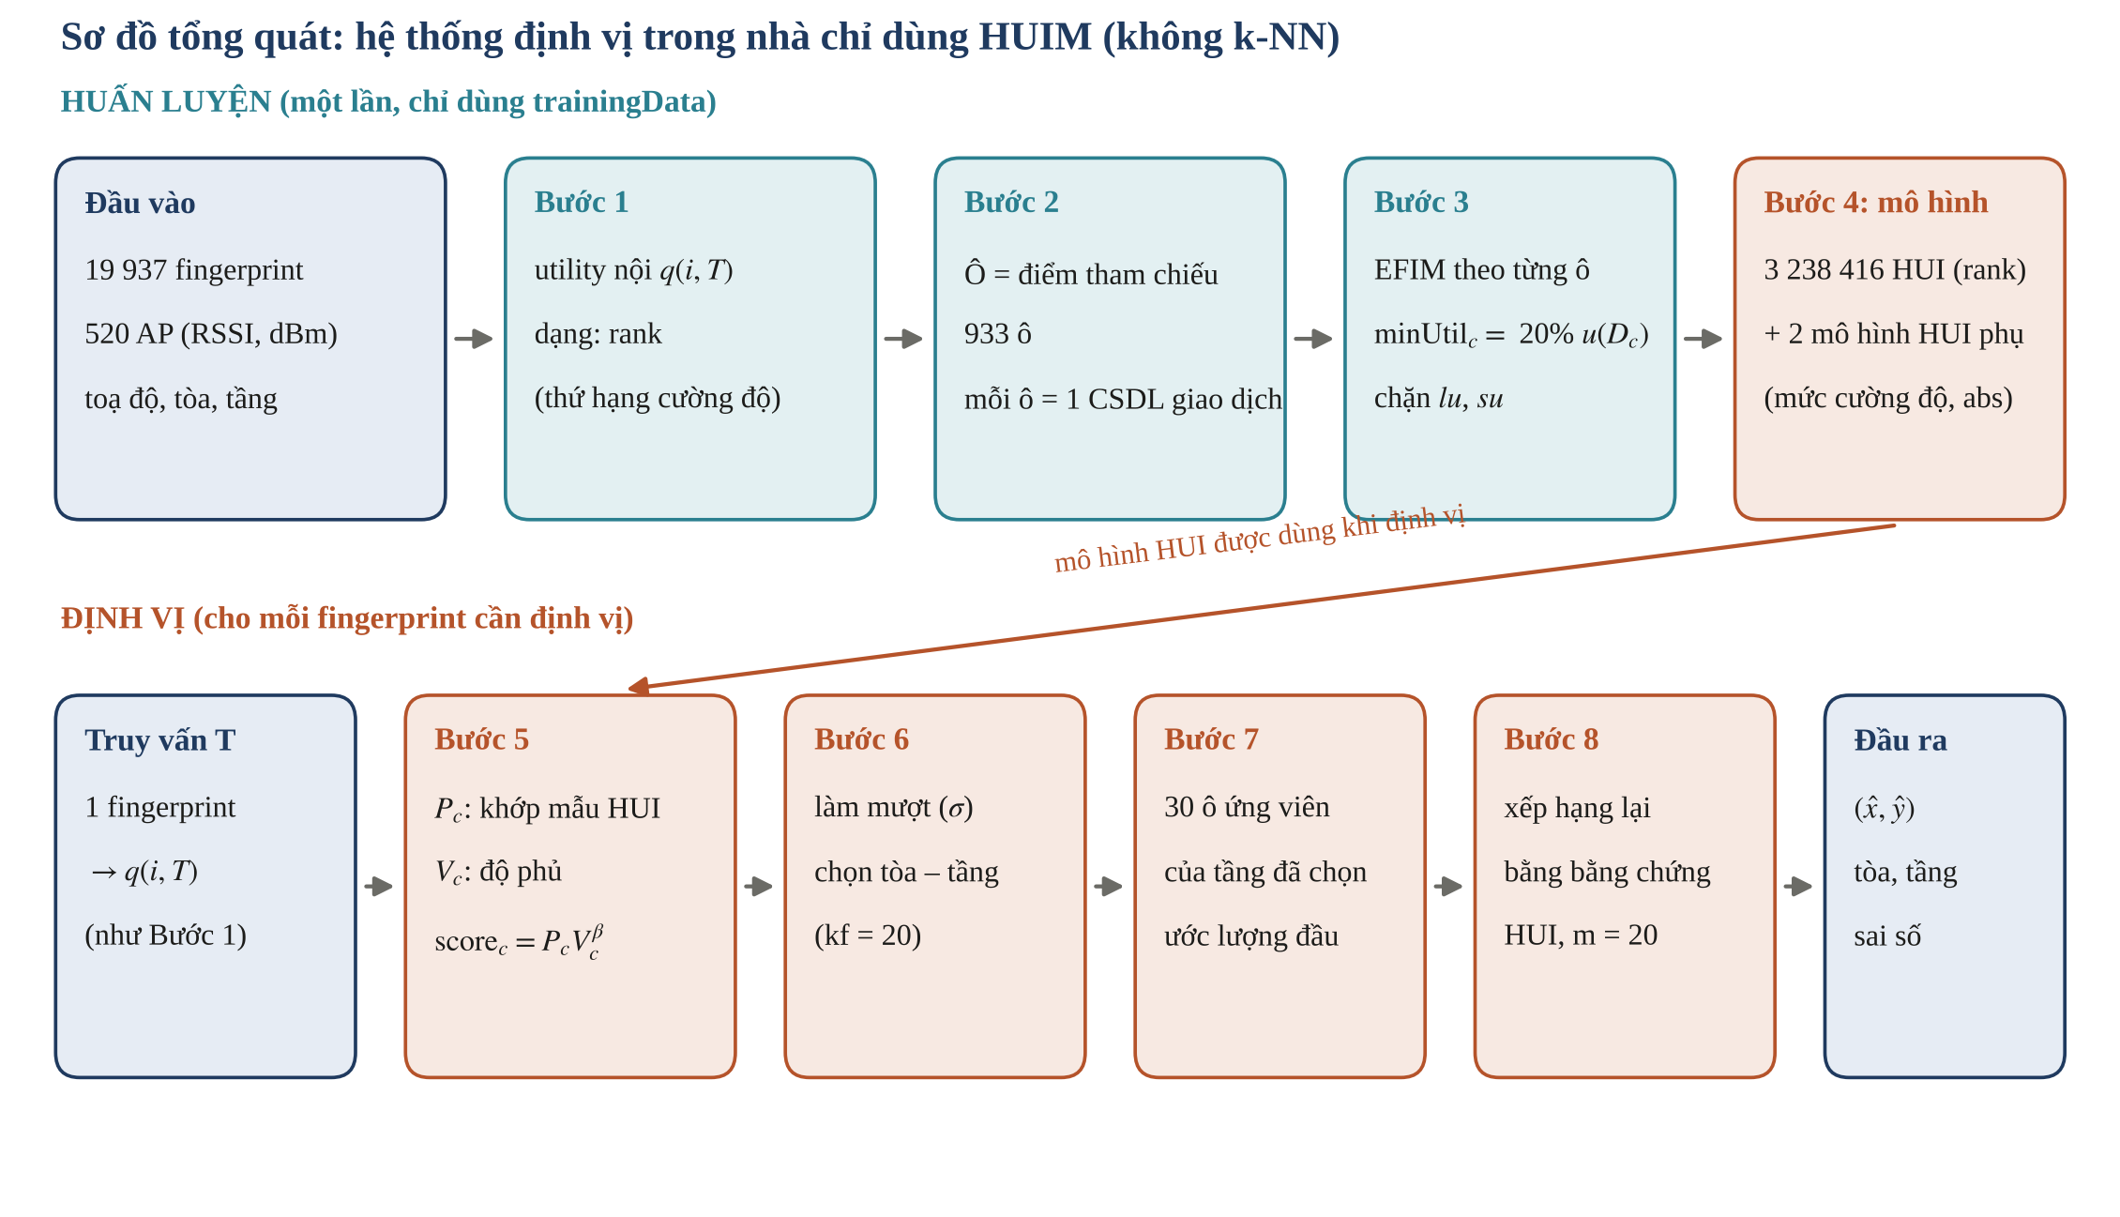
Hình 3.1. Sơ đồ tổng quát của hệ thống định vị dựa trên HUIM (không k-NN)
Bảng 3.1. Đầu vào, đầu ra của từng bước
Bước | Đầu vào | Đầu ra
1. Lợi ích nội | Vân tay RSSI (dBm) | Giao dịch {(AP, q(i,T))}
2. Cơ sở dữ liệu theo ô | Giao dịch huấn luyện, nhãn điểm tham chiếu | D_{c} cho mỗi ô c
3. Khai thác EFIM | D_{c}, θ | HUI_{c} đầy đủ (tự nâng θ nếu vượt ngân sách)
4. Mô hình | HUI_{c}, vị trí huấn luyện | {(HUI_{c}, x_{c}, y_{c}, tòa–tầng_{c})}
5. Chấm điểm | Giao dịch truy vấn T, mô hình | score_{c}(T) cho mọi ô
6. Làm mượt, chọn tầng | score_{c}(T), vị trí các ô | S_{c}(T), tòa–tầng f
7. Ô ứng viên | S_{c}(T), f | K ô ứng viên, ước lượng ban đầu
8. Xếp hạng lại | Ứng viên, ba mô hình HUI, bộ hồi quy g | Toạ độ cuối (x̂, ŷ)

3.2. Bước 1 — Lợi ích nội từ cường độ tín hiệu
Mỗi vân tay T là một giao dịch; mục là một AP được phát hiện. Lợi ích ngoài được đặt p(i) = 1 cho mọi AP, nên lợi ích chỉ phản ánh cường độ tín hiệu. Ba định nghĩa lợi ích nội được so sánh, với n_{T} là số AP thấy được trong T và r_{T}(i) là thứ hạng cường độ của AP i (mạnh nhất có hạng 1):
 | $q_{a​bs}\left(i,T\right)=round\left(1+99·\frac{RSSI\left(i,T\right)−{RSSI}_{min}}{{RSSI}_{max}−{RSSI}_{min}}\right)$ | (3.1)
 | $q_{rel}\left(i,T\right)=round\left(1+99·\frac{RSSI\left(i,T\right)−\max_{j∈T}RSSI\left(j,T\right)+40}{40}\right)$ | (3.2)
 | $q_{rank}\left(i,T\right)=round\left(1+99·\frac{n_{T}−r_{T}\left(i\right)}{n_{T}−1}\right)$ | (3.3)
Dạng abs giữ cường độ tuyệt đối. Dạng rel không đổi khi một điện thoại đọc mọi AP lệch cùng một lượng dB. Dạng rank còn bất biến với mọi biến đổi đơn điệu của thang RSSI, nên phù hợp nhất khi tập kiểm tra dùng điện thoại lạ. Trên dev của UJIIndoorLoc, dạng rank cho 7,67 m, so với 7,68 m của abs và 8,36 m của rel, và được chọn làm mô hình chính.
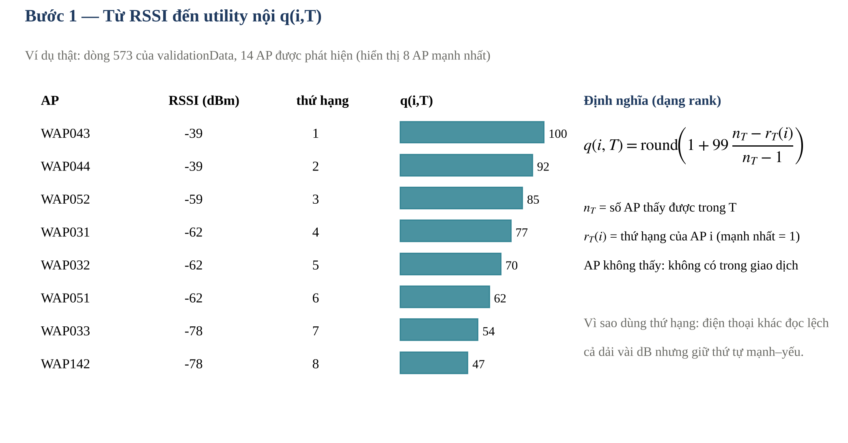
Hình 3.2. Bước 1 trên vân tay ví dụ (dòng 573 của validationData)

3.3. Bước 2 và 3 — Cơ sở dữ liệu giao dịch theo ô và khai thác EFIM
Một ô c là một điểm tham chiếu của tập huấn luyện; D_{c} là tập giao dịch của các vân tay đo tại c (UJIIndoorLoc: 933 ô, trung bình 21,3 giao dịch mỗi ô). Ngưỡng được đặt tương đối theo lợi ích của chính ô đó, để các ô ít mẫu không bị lấn át bởi các ô nhiều mẫu:
 | ${minUtil}_{c}=θ·u\left(D_{c}\right), {HUI}_{c}=\left\{X : u\left(X\right)≥{minUtil}_{c}\right\}$ | (3.4)
EFIM được chạy độc lập trên từng D_{c} với ngân sách 10 giây hoặc 10 000 HUI. Nếu vượt ngân sách, ô đó được khai thác lại với θ nhân 1,25 cho tới khi hoàn tất. Nhờ vậy tập HUI dùng cho mô hình luôn đầy đủ ở ngưỡng thực dùng; một danh sách HUI bị cắt ngang giữa chừng sẽ thiên lệch theo thứ tự duyệt và không bao giờ được dùng. Trên UJIIndoorLoc với θ = 20%, 676/933 ô phải nâng θ (θ trung vị thực dùng 31,25%), do các ô có nhiều AP mạnh cùng xuất hiện sinh ra số HUI rất lớn.
Thuật toán 3.1. Khai thác HUI của một ô với cơ chế tự nâng ngưỡng
Đầu vào: cơ sở dữ liệu D_{c}, ngưỡng tương đối θ, ngân sách (10 s, 10 000 HUI), hệ số nâng 1,25
1. U ← u(D_{c}) = tổng lợi ích mọi giao dịch của ô
2. lặp:
3. (H, trạng thái) ← EFIM(D_{c}, θ·U, ngân sách)
4. nếu trạng thái = HOÀN TẤT thì trả về H và θ
5. θ ← 1,25·θ
Đầu ra: HUI_{c} đầy đủ ở ngưỡng θ thực dùng

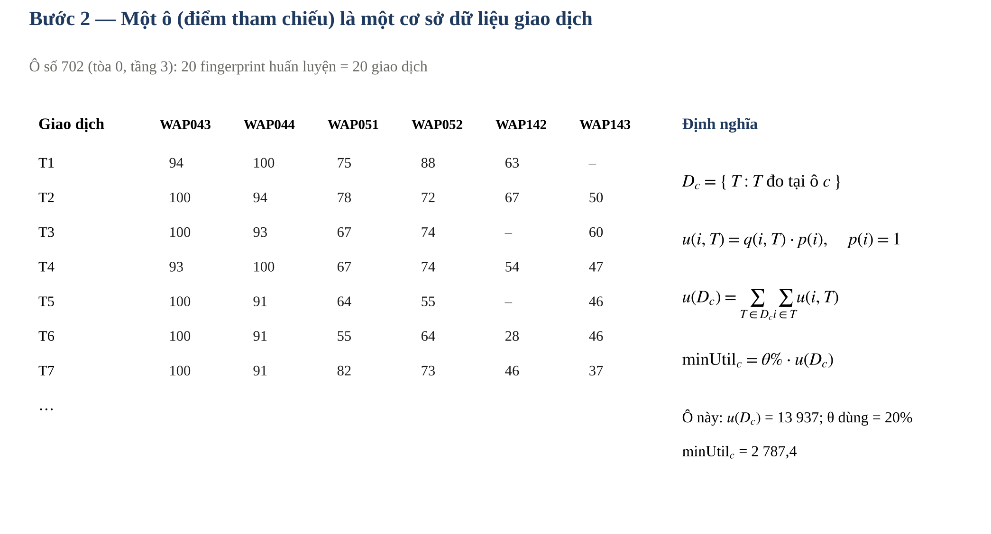
Hình 3.3. Một ô là một cơ sở dữ liệu giao dịch (ô có điểm khớp cao nhất cho vân tay ví dụ)
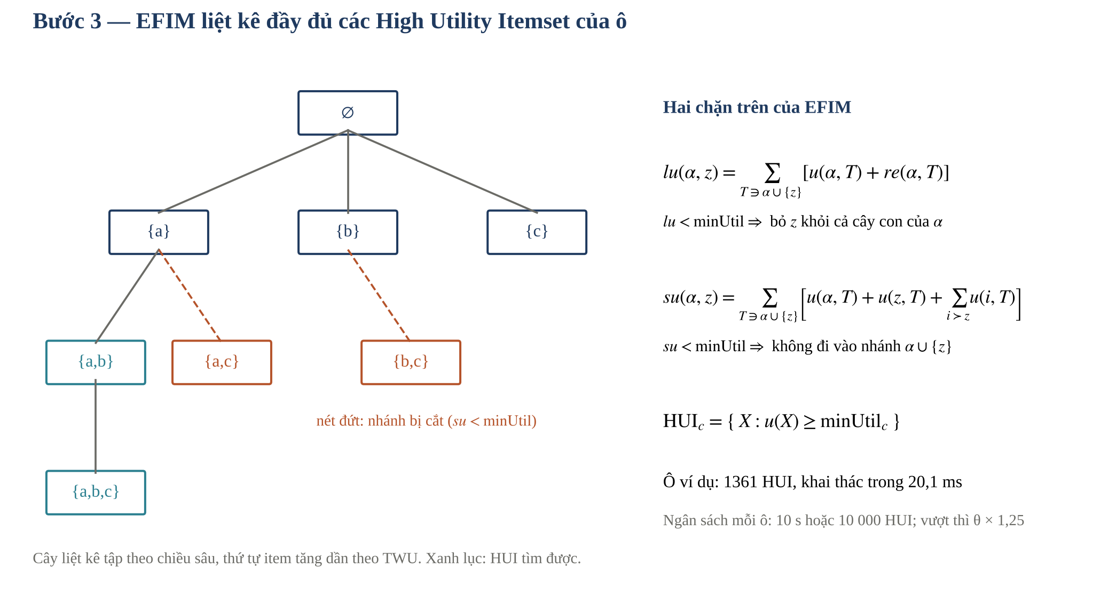
Hình 3.4. Khai thác HUI của một ô bằng EFIM với hai chặn trên lu và su

3.4. Bước 4 — Mô hình định vị
Mô hình định vị là tập {(HUI_{c}, x_{c}, y_{c}, tòa–tầng_{c})} của mọi ô, trong đó (x_{c}, y_{c}) là trọng tâm các vị trí huấn luyện của ô và tòa–tầng_{c} là nhãn chiếm đa số. Với mỗi HUI X, mô hình lưu u(X) và độ hỗ trợ s(X); lợi ích trung bình mỗi mục của X trong ô và trọng số của X trong ô được suy ra trực tiếp:
 | ${q̄}_{c}\left(X\right)=\frac{u\left(X\right)}{s\left(X\right)·\left|X\right|}, w\left(X\right)=\frac{u\left(X\right)}{\sum_{Y∈{HUI}_{c}}{u\left(Y\right)}}$ | (3.5)
Mô hình chính của UJIIndoorLoc gồm 3 238 416 HUI; 379/520 AP xuất hiện trong ít nhất một HUI. Mô hình không lưu bất kỳ vân tay huấn luyện nào: mọi thông tin về một vị trí được đọc từ các HUI của ô.
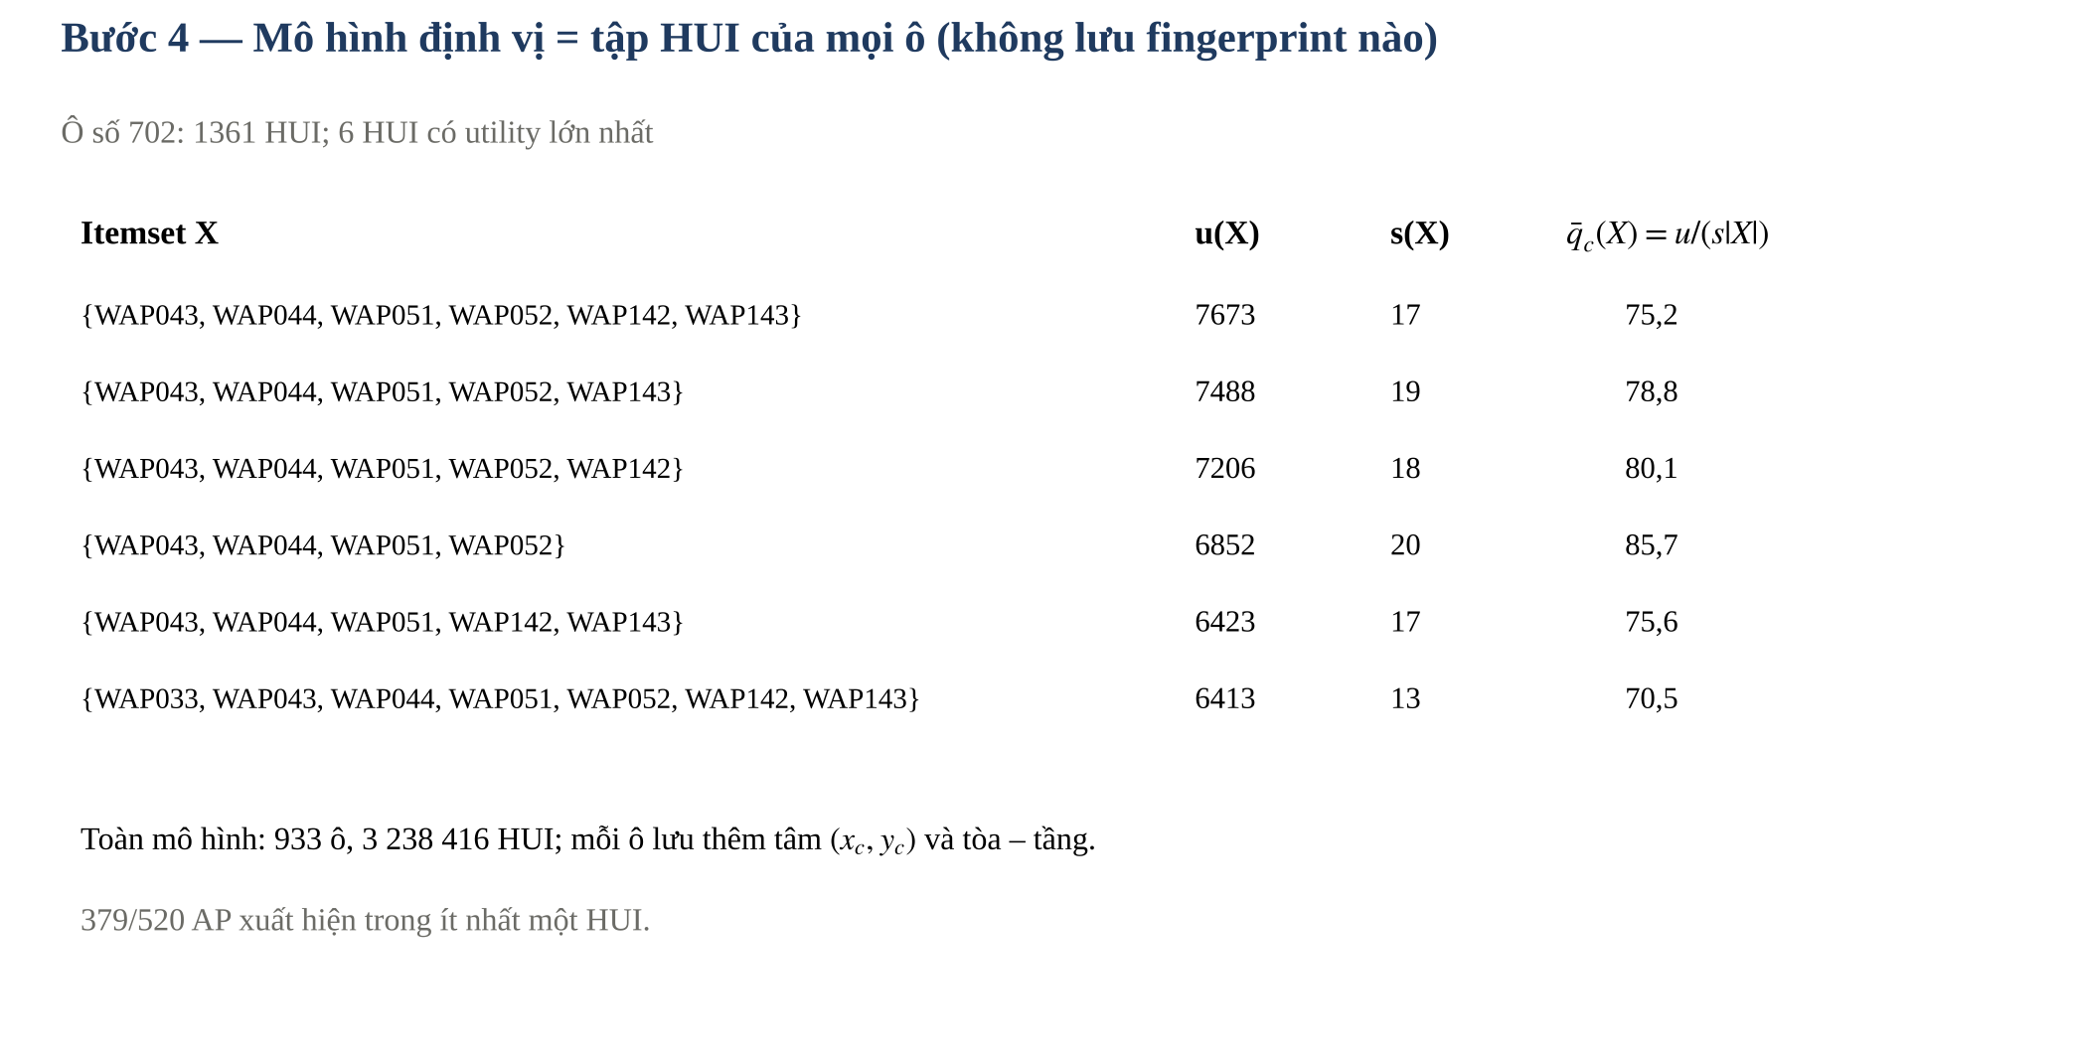
Hình 3.5. Các HUI có lợi ích lớn nhất của một ô trong mô hình

3.5. Bước 5 — Chấm điểm khớp giữa vân tay và HUI của ô
Vân tay cần định vị được chuyển thành giao dịch T theo Bước 1. Với mỗi HUI X của ô c, ba đại lượng được tính: tỷ lệ ρ(X,T) các mục của X có mặt trong T (khớp mềm, vì thiết bị khác có thể bỏ sót một AP), lợi ích trung bình mỗi mục của X trong T, và mức phù hợp cường độ agree(X,T) với τ là thang cường độ:
 | $ρ\left(X,T\right)=\frac{\left|X∩T\right|}{\left|X\right|}, {q̄}_{T}\left(X\right)=\frac{1}{\left|X∩T\right|}\sum_{i∈X∩T}{q\left(i,T\right)}$ | (3.6)
 | $agree\left(X,T\right)=exp\left(−\frac{\left|{q̄}_{T}\left(X\right)−{q̄}_{c}\left(X\right)\right|}{τ}\right)$ | (3.7)
Điểm mẫu P_{c} đo khối lượng lợi ích HUI của ô mà vân tay chứa, đúng cường độ; độ phủ V_{c} đo phần lợi ích của vân tay được các HUI của ô giải thích, với I_{c} là hợp các mục của HUI_{c}:
 | $P_{c}\left(T\right)=\sum_{X∈{HUI}_{c}}{w\left(X\right)·{ρ\left(X,T\right)}^{γ}·agree\left(X,T\right)}$ | (3.8)
 | $V_{c}\left(T\right)=\frac{\sum_{i∈T∩I_{c}}{q\left(i,T\right)}}{\sum_{i∈T}{q\left(i,T\right)}}, {score}_{c}\left(T\right)=P_{c}\left(T\right)·V_{c}^{β}\left(T\right)$ | (3.9)
P_{c} trả lời câu hỏi “vân tay chứa bao nhiêu phần chữ ký HUI của ô, với cường độ đúng không”, còn V_{c} trả lời “chữ ký của ô giải thích được bao nhiêu phần của vân tay”. Tích của hai đại lượng phạt cả trường hợp ô có chữ ký nhỏ khớp một phần nhỏ của vân tay lẫn trường hợp vân tay chỉ khớp phần yếu của chữ ký.
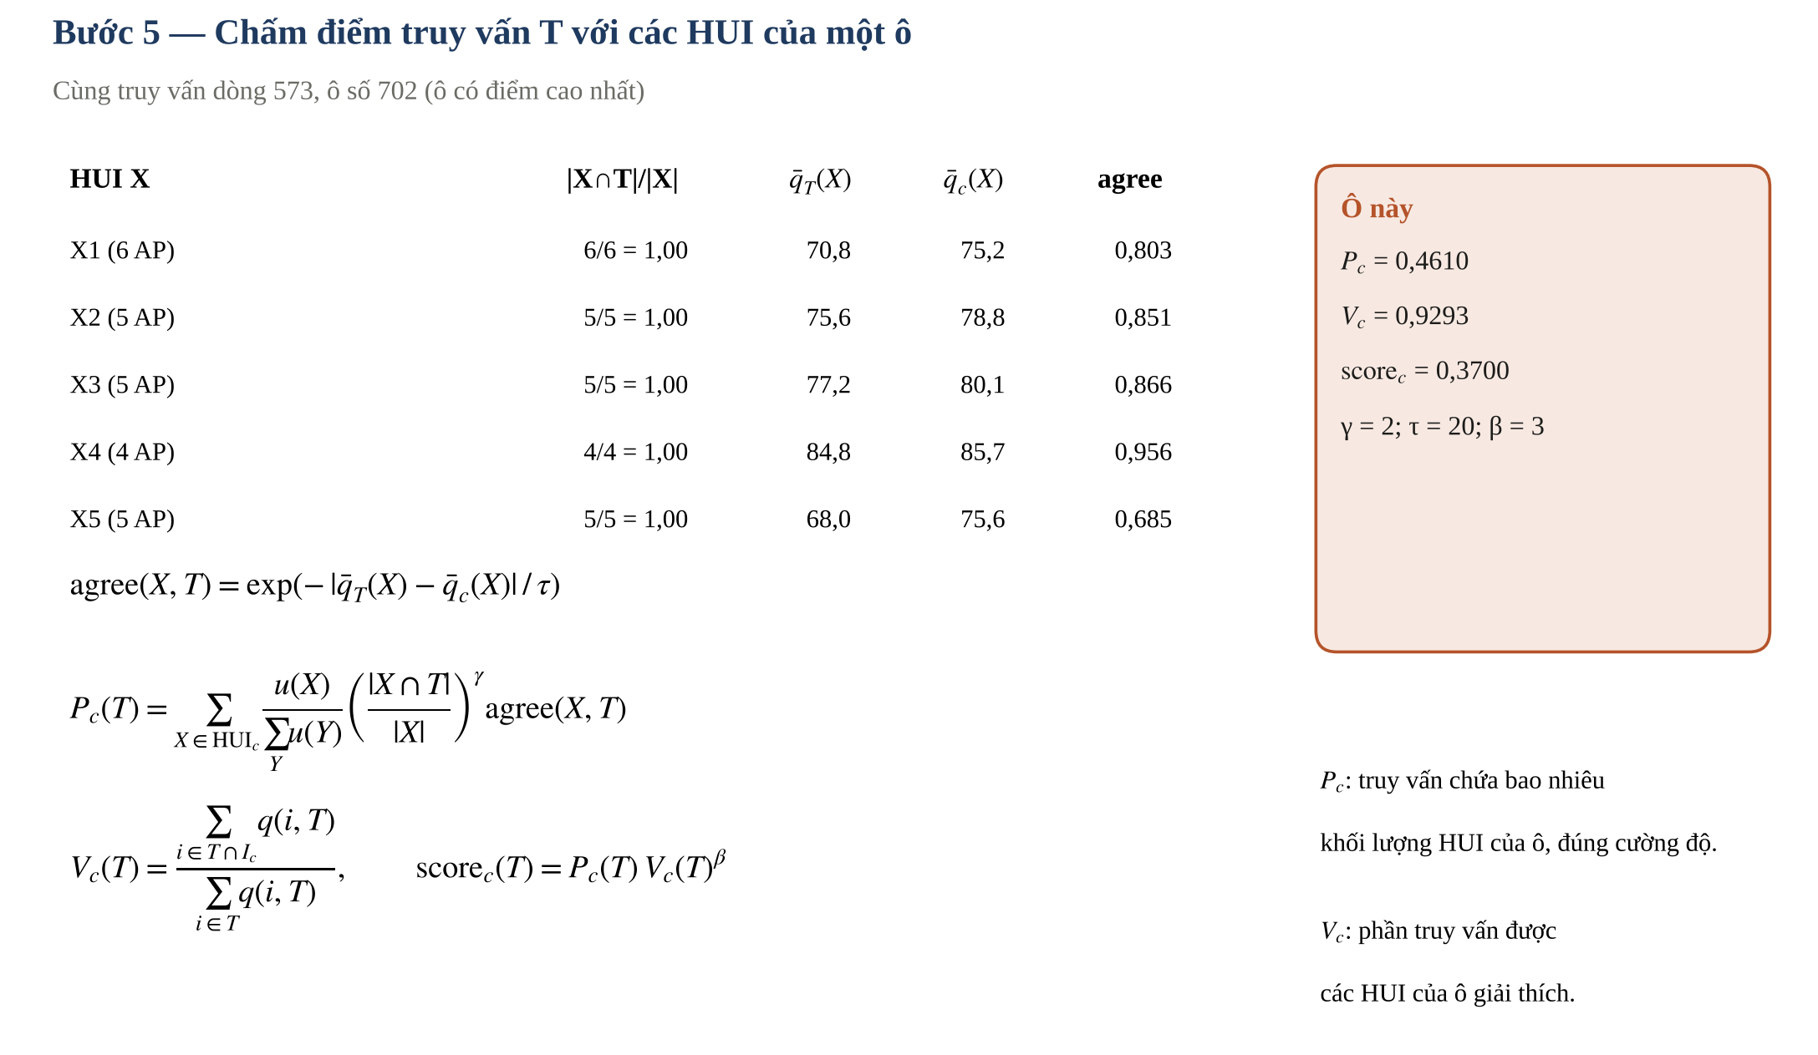
Hình 3.6. Chấm điểm vân tay ví dụ với các HUI của ô có điểm cao nhất (số liệu thật)

3.6. Bước 6 — Làm mượt không gian và chọn tầng
Các ô lân cận trên cùng tầng thường có chữ ký HUI gần nhau. Điểm của mỗi ô được cộng thêm điểm của các ô cùng tầng trong bán kính cỡ σ mét bằng nhân Gauss chuẩn hoá theo hàng, với d(c′,c) là khoảng cách thực địa giữa tâm hai ô; sau đó tầng được chọn là tầng có trung bình k_{f} điểm lớn nhất cao nhất:
 | $S_{c}\left(T\right)=\sum_{c′}{{score}_{c′}\left(T\right)·K\left(c′,c\right)}, K\left(c′,c\right)∝e^{−d{\left(c′,c\right)}^{2}/2σ^{2}}$ | (3.10)
 | $f\left(T\right)={arg max}_{f}\frac{1}{k_{f}}\sum_{c∈{top}_{k_{f}}\left(f\right)}{S_{c}\left(T\right)}$ | (3.11)
Việc chọn tầng theo trung bình nhiều ô tốt nhất (thay vì một ô duy nhất) làm quyết định bền hơn trước nhiễu. Với UJIIndoorLoc, cấu hình được chọn trên dev là σ = 3 m và k_{f} = 20.
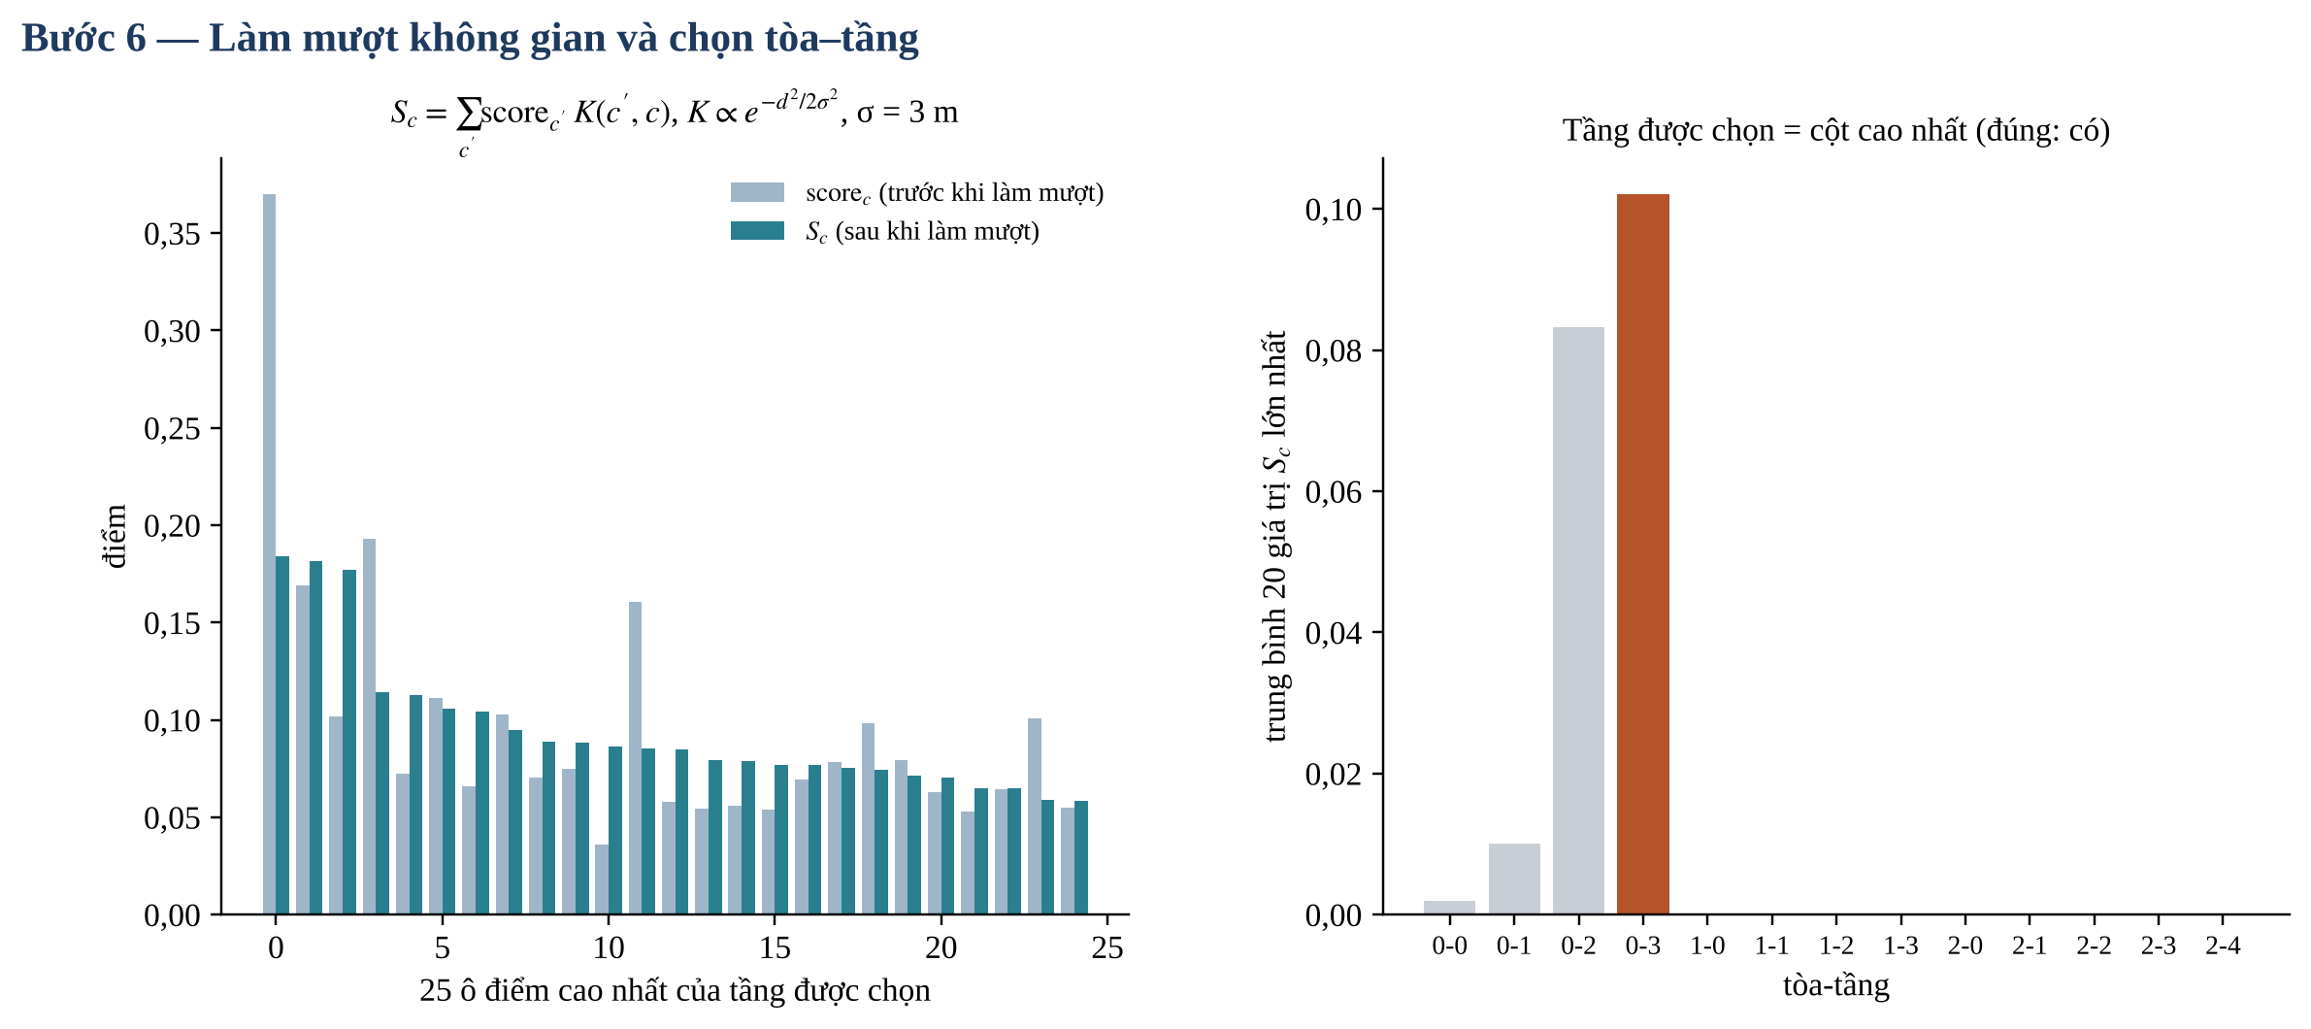
Hình 3.7. Điểm trước và sau làm mượt; điểm theo từng tòa–tầng của vân tay ví dụ

3.7. Bước 7 — Ô ứng viên và ước lượng ban đầu
K = 30 ô có điểm S_{c} cao nhất trong tầng đã chọn được giữ làm ô ứng viên cho Bước 8. Ước lượng ban đầu là trọng tâm có trọng số của m = 12 ô tốt nhất; số mũ p = 8 điều chỉnh độ tập trung của trọng số:
 | $\left(x̂,ŷ\right)=\sum_{c∈top-m\left(f\right)}{a_{c}\left(x_{c},y_{c}\right)}, a_{c}=\frac{S_{c}^{p}}{\sum_{c′∈top-m\left(f\right)}{S_{c′}^{p}}}$ | (3.12)
Ước lượng ban đầu chính là đầu ra của phiên bản v4 (Bước 1–7). Phân tích v4 trên tập kiểm tra UJIIndoorLoc cho thấy trong 12 ô được chọn, ô gần vị trí thật nhất cách trung bình 2,40 m, trong khi ô có điểm cao nhất cách 8,82 m: tập ứng viên đúng vùng nhưng một điểm khớp duy nhất không sắp được các ô lân cận theo đúng thứ tự. Bước 8 giải quyết đúng vấn đề này.
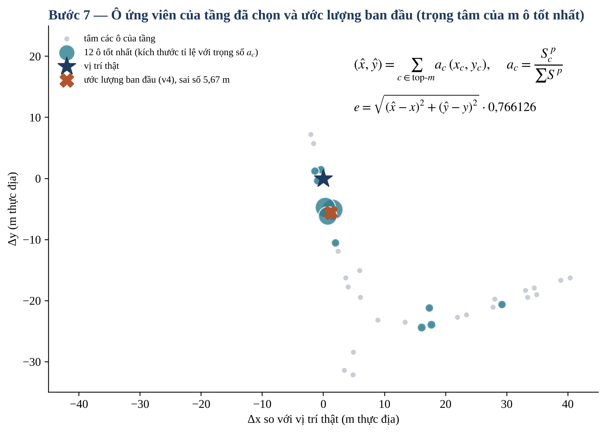
Hình 3.8. Ô ứng viên của tầng đã chọn và ước lượng ban đầu của vân tay ví dụ

3.8. Bước 8 — Xếp hạng lại ô ứng viên bằng bằng chứng HUI

3.8.1. Hai mô hình HUI phụ
Ngoài mô hình chính (lợi ích rank), hai mô hình HUI phụ được khai thác bằng chính quy trình Bước 2–4. Mô hình mục theo mức cường độ tách mỗi AP thành L = 3 mục theo mức của lợi ích nội (1 031 786 HUI), để HUI ghi nhận cả AP nào mạnh, AP nào yếu:
 | $i ↦ \left(i,ℓ\right), ℓ=min\left(L−1, \left\lfloor \frac{\left(q\left(i,T\right)−1\right)·L}{100}\right\rfloor \right)$ | (3.13)
Mô hình lợi ích abs dùng cường độ tuyệt đối (3 062 754 HUI), bổ sung thông tin mà dạng rank bỏ đi. Tổng cộng ba mô hình có 7 332 956 HUI.

3.8.2. Hồ sơ cường độ suy ra từ HUI
Từ HUI của mỗi ô có thể suy ra một hồ sơ cường độ: khối lượng HUI đặt trên AP i và cường độ ước lượng của AP i tại ô, với w(X) và q̄_{c}(X) như ở (3.5):
 | $m_{c}\left(i\right)∝\sum_{X∈{HUI}_{c}, i∈X}{\frac{w\left(X\right)}{\left|X\right|}}, {q̂}_{c}\left(i\right)=\frac{\sum_{X∋i}{w\left(X\right){q̄}_{c}\left(X\right)}}{\sum_{X∋i}{w\left(X\right)}}$ | (3.14)
 | $R_{c}\left(T\right)=\sum_{i∈T}{m_{c}\left(i\right)}, {MAE}_{c}\left(T\right)=\frac{\sum_{i∈T∩I_{c}}{q\left(i,T\right)\left|q\left(i,T\right)−{q̂}_{c}\left(i\right)\right|}}{\sum_{i∈T∩I_{c}}{q\left(i,T\right)}}$ | (3.15)
R_{c} là độ phủ ngược (phần khối lượng HUI của ô có mặt trong vân tay); MAE_{c} đo độ lệch giữa cường độ của vân tay và hồ sơ cường độ của ô. Hai ô lân cận có cùng tập AP nhưng khác mức cường độ sẽ có hồ sơ khác nhau, nên các đại lượng này phân biệt được ô mà điểm P_{c} không phân biệt được.

3.8.3. Véc-tơ bằng chứng
Mỗi cặp (vân tay T, ô ứng viên c) được mô tả bằng véc-tơ φ(T, c) gồm 33 đặc trưng, chia thành năm nhóm (Bảng 3.2). Mỗi đặc trưng được dùng thêm ở dạng so với các ứng viên khác của cùng truy vấn (hiệu với giá trị lớn nhất, chuẩn hoá min–max và thứ hạng), vì điều cần học là ô nào tốt hơn các ô còn lại của cùng truy vấn.
Bảng 3.2. Các nhóm đặc trưng của véc-tơ bằng chứng φ(T, c) (mọi đặc trưng đều tính từ HUI)
Nhóm | Đặc trưng | Số lượng
Điểm khớp HUI, mô hình rank | S_{c}, log S_{c}, S_{c}/max S, thứ hạng, P_{c} (γ = 2 và γ = 1), V_{c}, R_{c}, P_{c} với trọng số IDF của HUI giữa các ô lân cận, điểm trước làm mượt | 10
Đồng thuận không gian, ngữ cảnh | khoảng cách tới ước lượng ban đầu, tới ô xếp đầu, số ứng viên trong bán kính 5 m, số AP của vân tay | 4
Mô hình mục theo mức cường độ | P_{c}, V_{c}, điểm sau làm mượt, thứ hạng, MAE và cosin hồ sơ cường độ | 6
Hồ sơ cường độ (rank) | MAE_{c}, hệ số tương quan, cosin, khối lượng HUI trên AP mạnh nhất, số AP chung | 5
Mô hình lợi ích abs | P_{c}, V_{c}, R_{c}, điểm sau làm mượt, thứ hạng, MAE, tương quan, cosin | 8

3.8.4. Bộ hồi quy và toạ độ cuối
Một bộ hồi quy Gradient Boosting [13], [14] học hàm g dự đoán log(1 + khoảng cách) từ tâm ô ứng viên tới vị trí thật. Dữ liệu huấn luyện chỉ lấy từ các fold dev: với mỗi fold, đặc trưng của các truy vấn dev được tính từ ba mô hình HUI khai thác trên phần còn lại của tập huấn luyện, nên bộ hồi quy chỉ học từ dữ liệu ngoài fold. Toạ độ cuối là trọng tâm của m = 20 ô có khoảng cách dự đoán nhỏ nhất, với λ = 2 m:
 | ${d̂}_{c}=exp\left(g\left(φ\left(T,c\right)\right)\right)−1, a_{c}∝exp\left(−\frac{{d̂}_{c}−{d̂}_{min}}{λ}\right), \left(x̂,ŷ\right)=\sum_{c}{a_{c}\left(x_{c},y_{c}\right)}$ | (3.16)
Nhận xét 3.1 (Vai trò của HUIM và của bộ hồi quy)
Bộ hồi quy không nhìn thấy vân tay huấn luyện nào; nó chỉ học cách cân các bằng chứng do HUI tạo ra. Các ô được xét vẫn là các ô có điểm HUI cao nhất, và toạ độ vẫn là tổ hợp lồi của tâm các ô đó. Nếu bỏ HUIM, không còn ô ứng viên lẫn đặc trưng nào để xếp hạng. Ngược lại, phần cân các bằng chứng là do học máy đảm nhận; phiên bản không dùng bộ hồi quy (Bước 1–7) đạt 8,06 m trên UJIIndoorLoc.

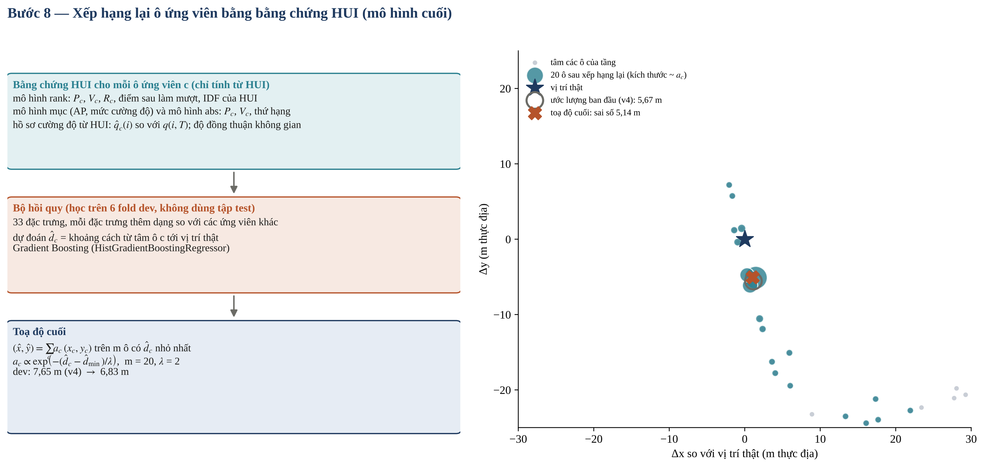
Hình 3.9. Bước 8: bằng chứng HUI, bộ hồi quy và toạ độ cuối của vân tay ví dụ

3.9. Thuật toán tổng hợp và độ phức tạp
Thuật toán 3.2. Định vị bằng so khớp High Utility Itemset
Đầu vào: tập huấn luyện {(T, toạ độ, tòa–tầng)}; vân tay truy vấn T*; tham số θ, γ, τ, β, σ, k_{f}, m, p, K, λ
Huấn luyện:
1. Với mỗi vân tay huấn luyện T: tính q(i,T) theo (3.1)–(3.3)
2. Với mỗi ô c: D_{c} ← giao dịch đo tại c; minUtil_{c} ← θ·u(D_{c})
3. HUI_{c} ← EFIM(D_{c}, minUtil_{c}) với tự nâng ngưỡng (Thuật toán 3.1)
4. Mô hình ← {(HUI_{c}, x_{c}, y_{c}, tòa–tầng_{c})}; lặp lại 1–4 cho mô hình mức cường độ và mô hình abs
4b. Trên 6 fold dev: tính φ(T, c) cho các ô ứng viên của mỗi truy vấn dev; học g bằng Gradient Boosting
Định vị T*:
5. Với mỗi ô c: P_{c}(T), $V_c$(T), score_{c}(T*) theo (3.6)–(3.9)
6. S ← làm mượt theo (3.10); f ← tầng theo (3.11)
7. K ô ứng viên ← K ô có S cao nhất của tầng f; ước lượng ban đầu theo (3.12)
8. Với mỗi ứng viên: φ(T*, c) theo (3.13)–(3.15), d̂_{c} ← g(φ); (x̂, ŷ) theo (3.16)
Đầu ra: (x̂, ŷ), tòa–tầng f

Bảng 3.3 cho thấy chi phí định vị không phụ thuộc số vân tay huấn luyện, chỉ phụ thuộc số HUI và số ô. Trên UJIIndoorLoc, thời gian đo được là 266,31 ms mỗi vân tay với cài đặt Python (136,35 ms khi chỉ dùng mô hình chính).
Bảng 3.3. Độ phức tạp của pha định vị (H: số HUI, A: số AP, C: số ô, K: số ô ứng viên)
Bước | Phép tính chính | Độ phức tạp
5 | Giao của từng HUI với vân tay; tổng theo ô | O(H) mỗi mô hình
6 | Nhân điểm với ma trận nhân Gauss; trung bình theo tầng | O(C²)
7 | Chọn K ô lớn nhất | O(C log C)
8 | Hồ sơ cường độ và dự đoán của bộ hồi quy | O(K·A + K·số cây)

3.10. Ví dụ tính toán trên một vân tay
Vân tay ví dụ được dự đoán đúng tòa–tầng 0–3. Ước lượng ban đầu của Bước 7 có sai số 5,67 m; sau Bước 8, toạ độ cuối là tổng có trọng số của 20 ô với trọng số trong Bảng 3.4 và có sai số 5,14 m. Sổ Excel kèm theo (sheet Vi_du_UJI_mot_truy_van) tính lại toạ độ này bằng hàm SUMPRODUCT.
Bảng 3.4. Mười ô đầu tiên sau Bước 8 của vân tay ví dụ (dòng 573 của validationData)
Thứ tự | Chỉ số ô | Trọng số a_{c} | Khoảng cách tới vị trí thật (m)
1 | 702 | 0,4 998 | 5,32
2 | 699 | 0,1 989 | 6,17
3 | 696 | 0,1 704 | 4,75
4 | 700 | 0,0 370 | 0,10
5 | 703 | 0,0 258 | 1,50
6 | 693 | 0,0 199 | 10,73
7 | 698 | 0,0 161 | 1,01
8 | 694 | 0,0 099 | 12,15
9 | 697 | 0,0 090 | 1,84
10 | 708 | 0,0 040 | 16,19

3.11. Kết luận chương 3
Chương 3 đã trình bày mô hình định vị đề xuất gồm tám bước. Bước 1–4 biến dữ liệu khảo sát thành ba mô hình HUI; Bước 5–7 dùng điểm khớp HUI để chọn tòa nhà, tầng và các ô ứng viên; Bước 8 xếp hạng lại các ô ứng viên bằng bằng chứng rút ra từ HUI. Chương 4 đánh giá mô hình trên sáu bộ dữ liệu.

CHƯƠNG 4. THỰC NGHIỆM VÀ ĐÁNH GIÁ

4.1. Môi trường thực nghiệm
Bảng 4.1. Môi trường thực nghiệm
Thành phần | Cấu hình
Bộ xử lý | 4 lõi x86_64
Bộ nhớ | 15,7 GB RAM
Hệ điều hành | Linux 64 bit
Ngôn ngữ | Python 3.13 (CPython)
Thư viện | numpy 2.5, scipy 1.18, pandas 3.0, scikit-learn 1.9, matplotlib 3.11
Thuật toán HUIM | EFIM cài đặt trong mã nguồn (ma_nguon/src/huim/efim.py), kiểm thử với thuật toán vét cạn
Báo cáo | docx (Node.js), LibreOffice để dựng mục lục; mọi số liệu đọc tự động từ kết quả

4.2. Dữ liệu thực nghiệm
Bảng 4.2 và Hình 4.1 mô tả sáu bộ dữ liệu. UJIIndoorLoc [3] là bộ lớn và khó nhất: ba toà nhà, 13 tòa–tầng, 520 AP, 19 937 vân tay huấn luyện từ 16 điện thoại của 18 người dùng. Toạ độ của UJIIndoorLoc dùng phép chiếu Web Mercator (EPSG:3857), nên khoảng cách được đổi ra mét thực địa bằng hệ số 0,766126. Các bộ còn lại dùng lưới toạ độ tính bằng mét. HUS chứa nhiều mẫu kiểm tra trùng hệt mẫu huấn luyện; bộ “HUS (khử trùng lặp)” loại các bản trùng này và là con số khách quan hơn.
Bảng 4.2. Mô tả các bộ dữ liệu sử dụng
Bộ dữ liệu | Số AP | Tòa–tầng | Mẫu huấn luyện | Điểm tham chiếu | AP / vân tay | Tập kiểm tra (số mẫu)
UJIIndoorLoc | 520 | 13 | 19 937 | 933 | 18,0 | validationData (1111)
UJI_LIB tầng 3 | 620 | 1 | 11 520 | 24 | 19,3 | Test-01 (7200); Test-02 (7200)
DLULIB | 17 | 3 | 13 000 | 650 | 10,0 | Testing (6500)
HCXY | 347 | 1 | 11 370 | 379 | 36,4 | test_HCXY (860)
HUS | 5 | 1 | 20 500 | 205 | 5,0 | testcase1 (205); testcase2 (205)
HUS (khử trùng lặp) | 5 | 1 | 20 091 | 205 | 5,0 | testcase1 (205); testcase2 (205)

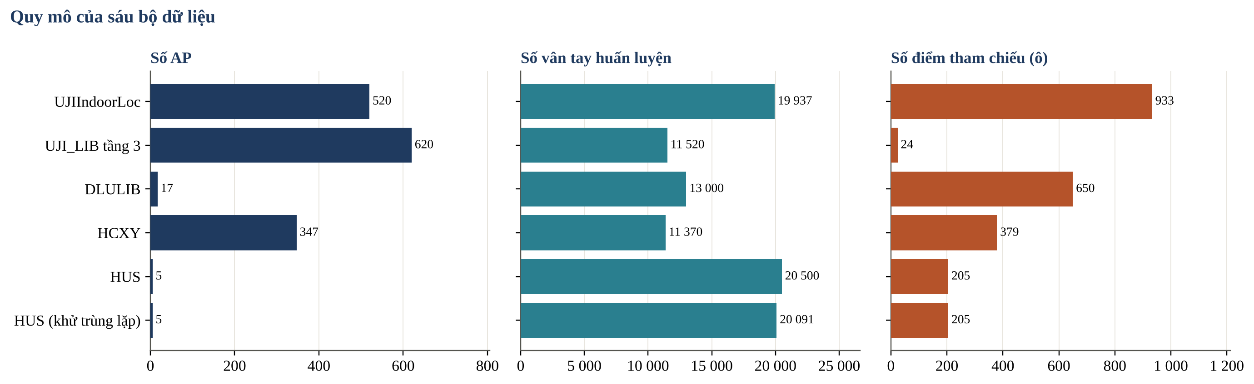
Hình 4.1. Quy mô của sáu bộ dữ liệu
Một đặc điểm quan trọng của UJIIndoorLoc là tập kiểm tra (validationData) được thu bằng các điện thoại khác: chỉ 2 trong 11 điện thoại của tập kiểm tra có mặt trong tập huấn luyện (Hình 4.2). Vân tay kiểm tra cũng thấy ít AP hơn (Hình 4.3). Đây là tình huống thực tế — người dùng mang thiết bị bất kỳ — và là lý do giao thức đánh giá giữ lại theo điện thoại (mục 4.3).
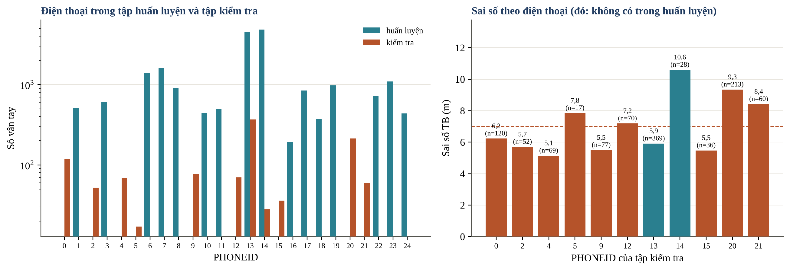
Hình 4.2. UJIIndoorLoc: điện thoại trong tập huấn luyện và tập kiểm tra; sai số của mô hình cuối theo điện thoại
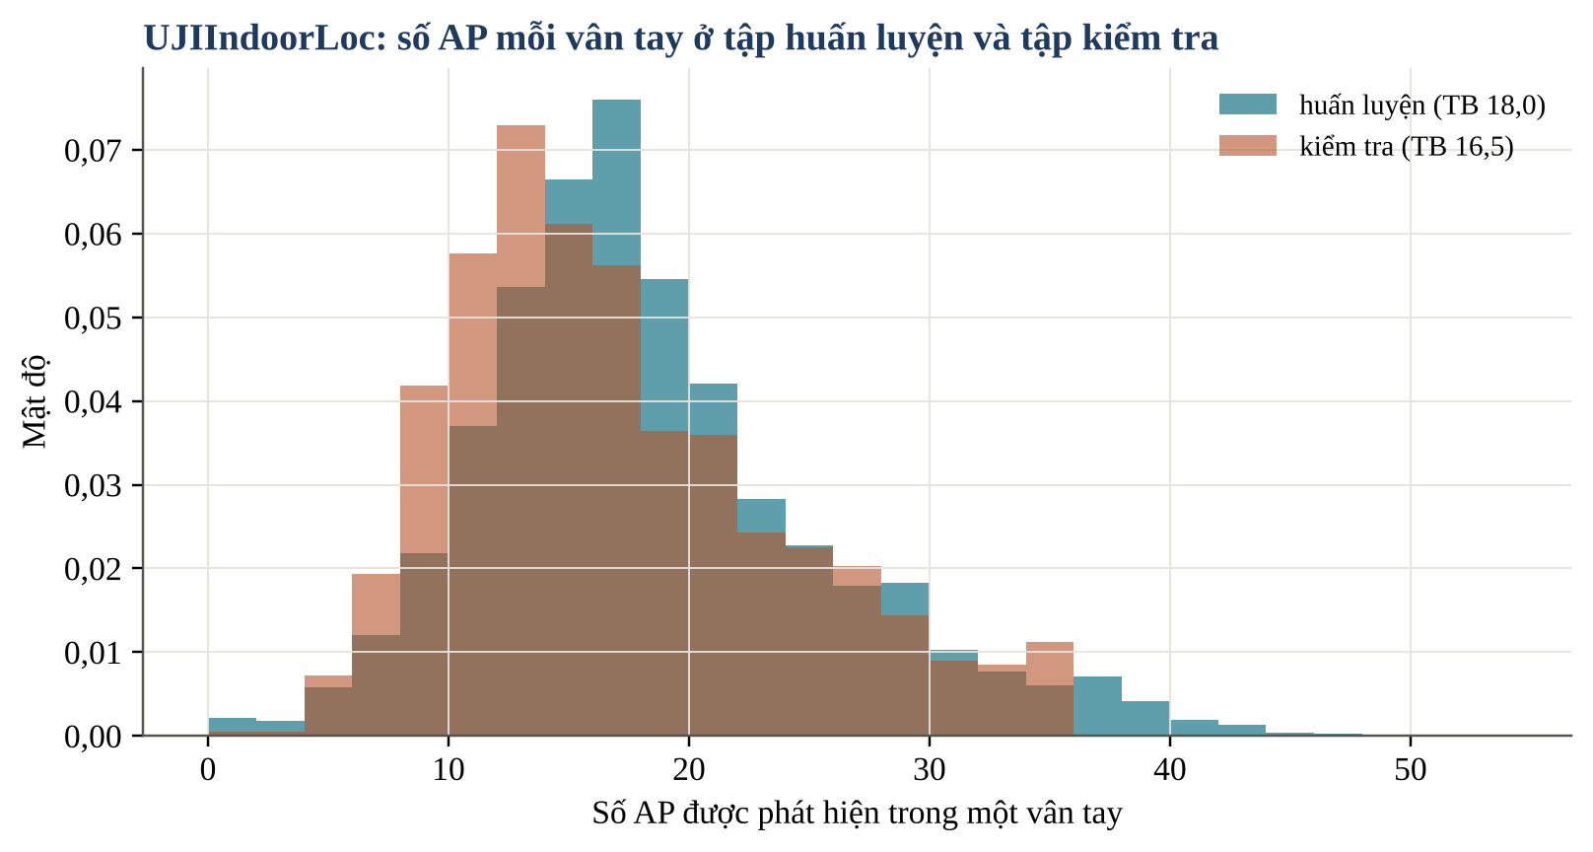
Hình 4.3. UJIIndoorLoc: phân bố số AP được phát hiện trong một vân tay

4.3. Giao thức đánh giá
Tập kiểm tra chỉ được dùng một lần cho mỗi phiên bản mô hình; mọi lựa chọn (dạng lợi ích nội, θ, γ, τ, β, σ, k_{f}, m, p, và mọi lựa chọn của Bước 8) được thực hiện trên 6 fold kiểm định tách từ tập huấn luyện. Với UJIIndoorLoc, 9 trong 11 điện thoại của validationData không có trong trainingData, nên các fold được giữ lại theo điện thoại (GroupKFold trên PHONEID) để mô phỏng đúng tình huống gặp thiết bị lạ. Sau khi chọn, EFIM được chạy lại trên toàn bộ tập huấn luyện, bộ hồi quy của Bước 8 được học trên đặc trưng ngoài fold của cả 6 fold, và mô hình cuối được chấm một lần trên tập kiểm tra. Sai số tính theo (2.10).
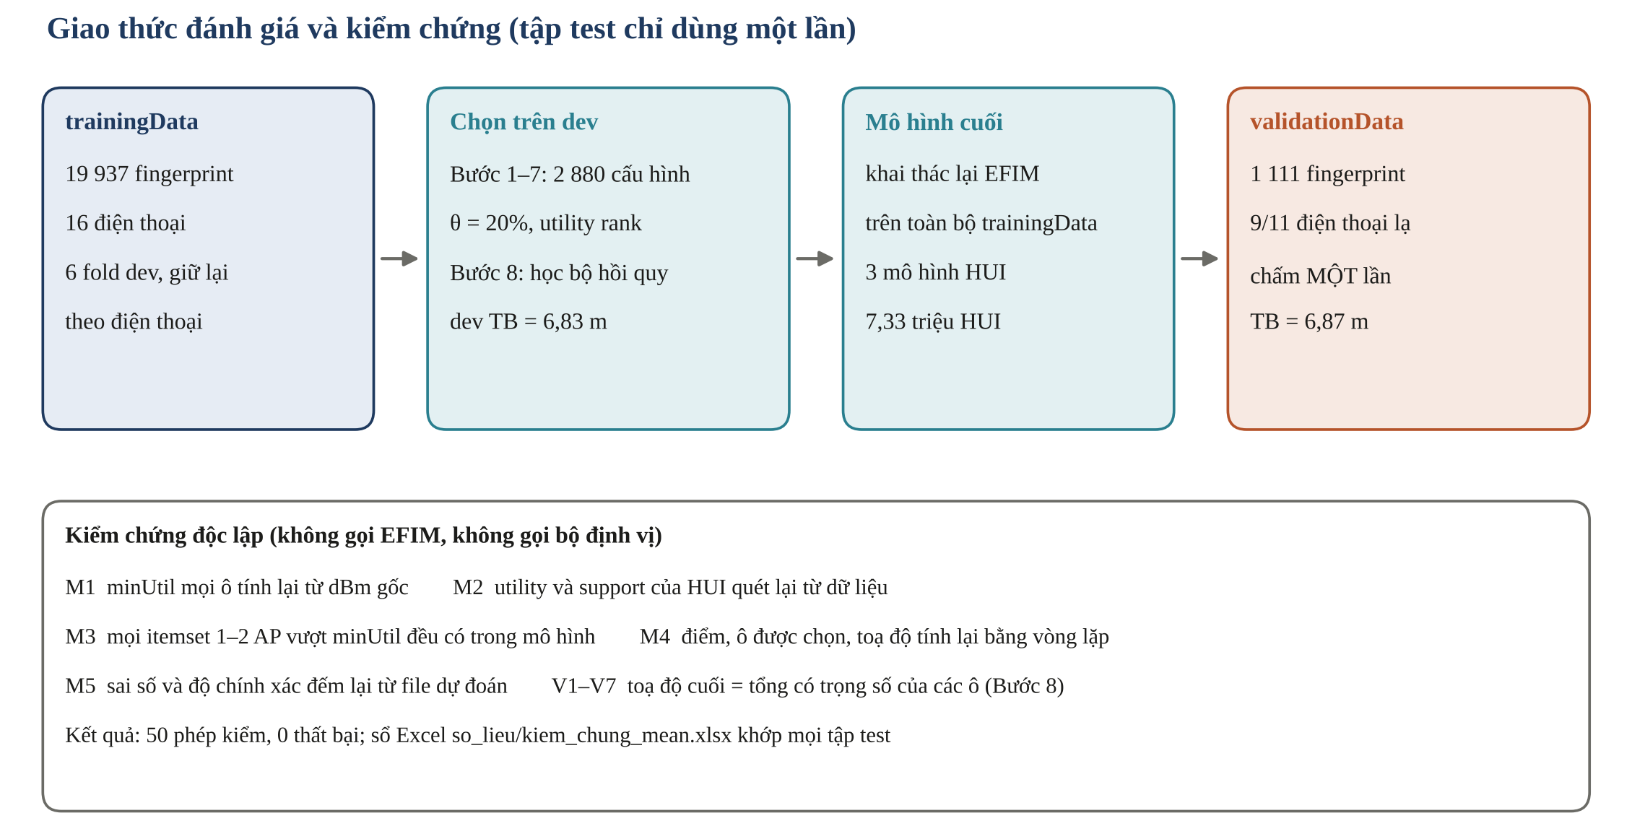
Hình 4.4. Giao thức đánh giá và kiểm chứng

4.4. Lựa chọn tham số trên tập kiểm định
Bảng 4.3 liệt kê cấu hình được chọn. Với UJIIndoorLoc, 2 880 cấu hình được so trên dev. θ được cố định ở 20% bằng thí nghiệm trên dev (θ = 10% sinh khoảng 4 triệu HUI mỗi fold); dạng rank được chọn vì cho sai số dev thấp nhất. Hình 4.5 cho thấy làm mượt với σ = 3 m có lợi, trong khi σ = 10 m làm mờ chữ ký các ô và tăng sai số.
Bảng 4.3. Cấu hình Bước 1–7 được chọn trên các fold dev của từng bộ dữ liệu
Bộ dữ liệu | Lợi ích | θ (%) | γ | τ | β | σ (m) | k_{f} | m | p | Dev (m)
UJIIndoorLoc | rank | 20 | 2 | 20 | 3 | 3 | 20 | 12 | 8 | 7,65
UJI_LIB tầng 3 | abs | 10 | 1 | 20 | 3 | 0 | 3 | 12 | 8 | 2,74
DLULIB | abs | 10 | 1 | 20 | 1 | 0 | 3 | 5 | 8 | 4,48
HCXY | abs | 10 | 2 | 20 | 3 | 0 | 3 | 8 | 4 | 2,48
HUS | abs | 10 | 1 | 20 | 1 | 0 | 3 | 5 | 8 | 1,43
HUS (khử trùng lặp) | abs | 10 | 1 | 20 | 1 | 0 | 3 | 5 | 8 | 1,43

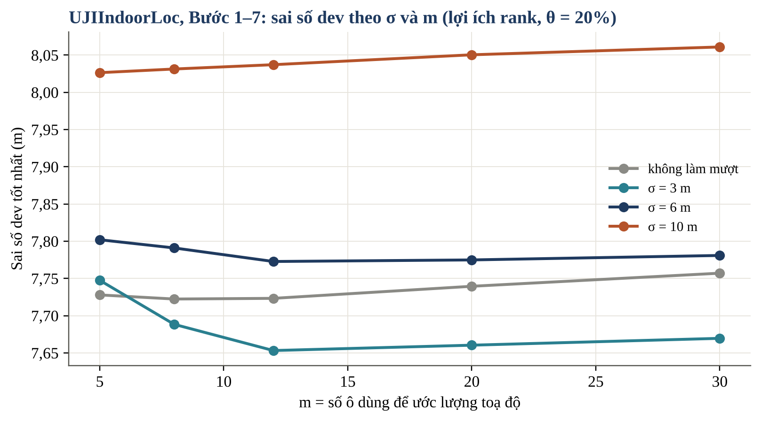
Hình 4.5. UJIIndoorLoc, Bước 1–7: sai số dev theo σ và m (mỗi điểm là cấu hình tốt nhất của các tham số còn lại)
Với Bước 8, các tham số của bộ hồi quy (300 cây, tốc độ học 0,06, tối đa 31 lá, tối thiểu 40 mẫu mỗi lá) và của bước định vị cuối (K = 30, m = 20, λ = 2) được chọn trên sai số dev ngoài fold.

4.5. Kết quả trên tập kiểm tra
Bảng 4.4 và Hình 4.6 trình bày kết quả. 9/9 tập kiểm tra đạt sai số trung bình dưới 7 m. Trên UJIIndoorLoc, sai số trung bình là 6,87 m, trung vị 5,14 m, đúng tòa nhà 99,9% và đúng tòa–tầng 80,4%; so với ước lượng ban đầu của Bước 7 (8,06 m, trung vị 6,15 m), Bước 8 giảm sai số trung bình 1,19 m. Trên năm bộ dữ liệu còn lại, Bước 1–7 đã đạt sai số 1,30–6,01 m nên không cần Bước 8.
Bảng 4.4. Kết quả của mô hình đề xuất trên tập kiểm tra
Bộ dữ liệu | Tập kiểm tra | Số mẫu | TB (m) | Trung vị (m) | p75 (m) | p90 (m) | Đúng tòa–tầng | < 7 m
UJIIndoorLoc | validationData | 1 111 | 6,87 | 5,14 | 8,94 | 14,02 | 80,4% | đạt
UJI_LIB tầng 3 | Test-01 | 7 200 | 2,57 | 2,17 | 3,65 | 5,20 | 100,0% | đạt
UJI_LIB tầng 3 | Test-02 | 7 200 | 2,68 | 2,31 | 3,46 | 4,91 | 100,0% | đạt
DLULIB | Testing | 6 500 | 6,01 | 4,88 | 7,98 | 11,90 | 96,8% | đạt
HCXY | test_HCXY | 860 | 2,82 | 2,14 | 3,21 | 5,57 | 100,0% | đạt
HUS | testcase1 | 205 | 1,30 | 1,03 | 1,71 | 2,50 | 100,0% | đạt
HUS | testcase2 | 205 | 1,54 | 1,30 | 2,06 | 3,02 | 100,0% | đạt
HUS (khử trùng lặp) | testcase1 | 205 | 1,30 | 1,05 | 1,72 | 2,50 | 100,0% | đạt
HUS (khử trùng lặp) | testcase2 | 205 | 1,54 | 1,30 | 2,00 | 3,02 | 100,0% | đạt

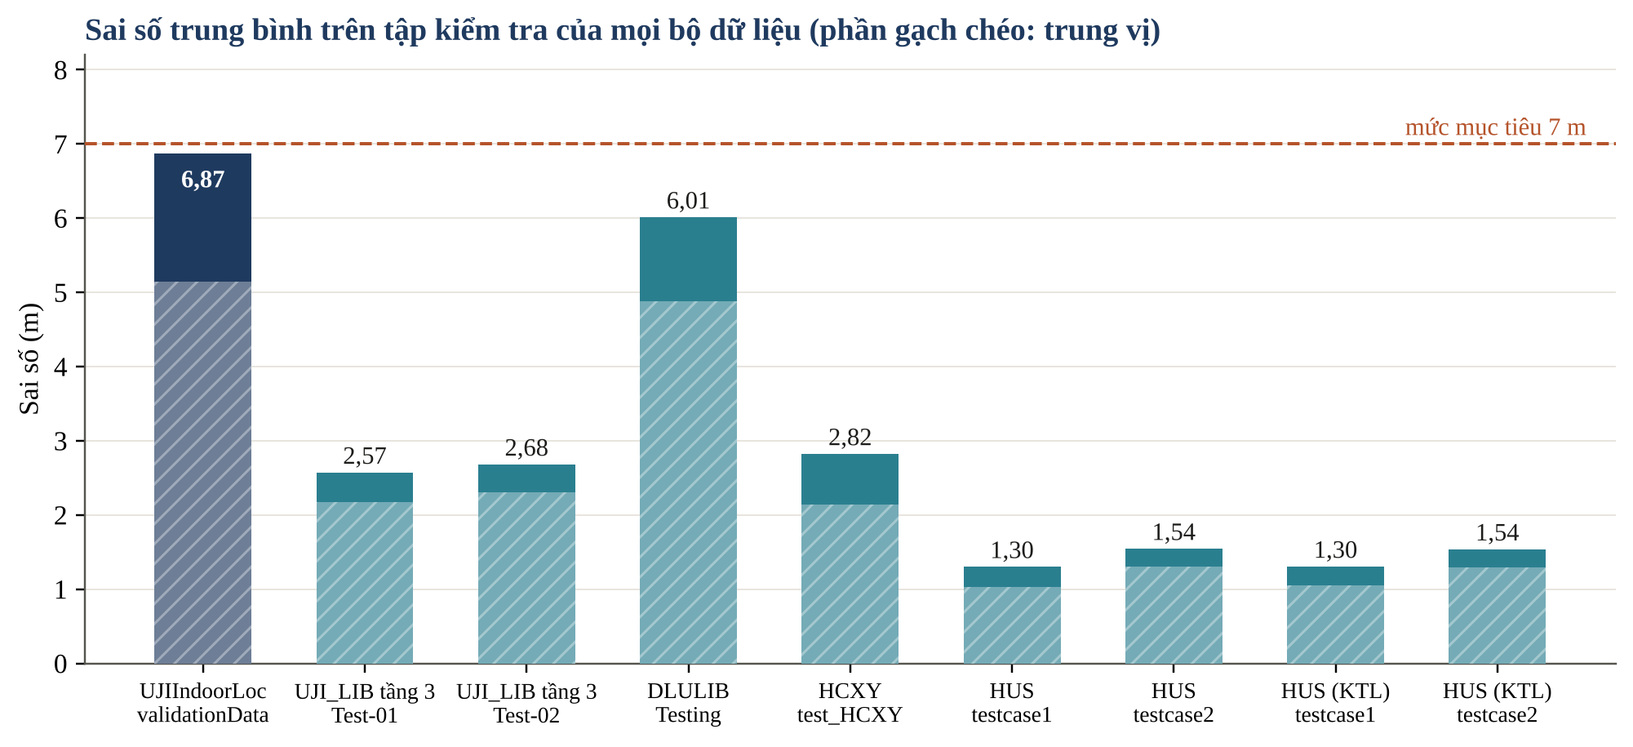
Hình 4.6. Sai số trung bình (cột) và trung vị (phần gạch chéo) trên tập kiểm tra của mọi bộ dữ liệu
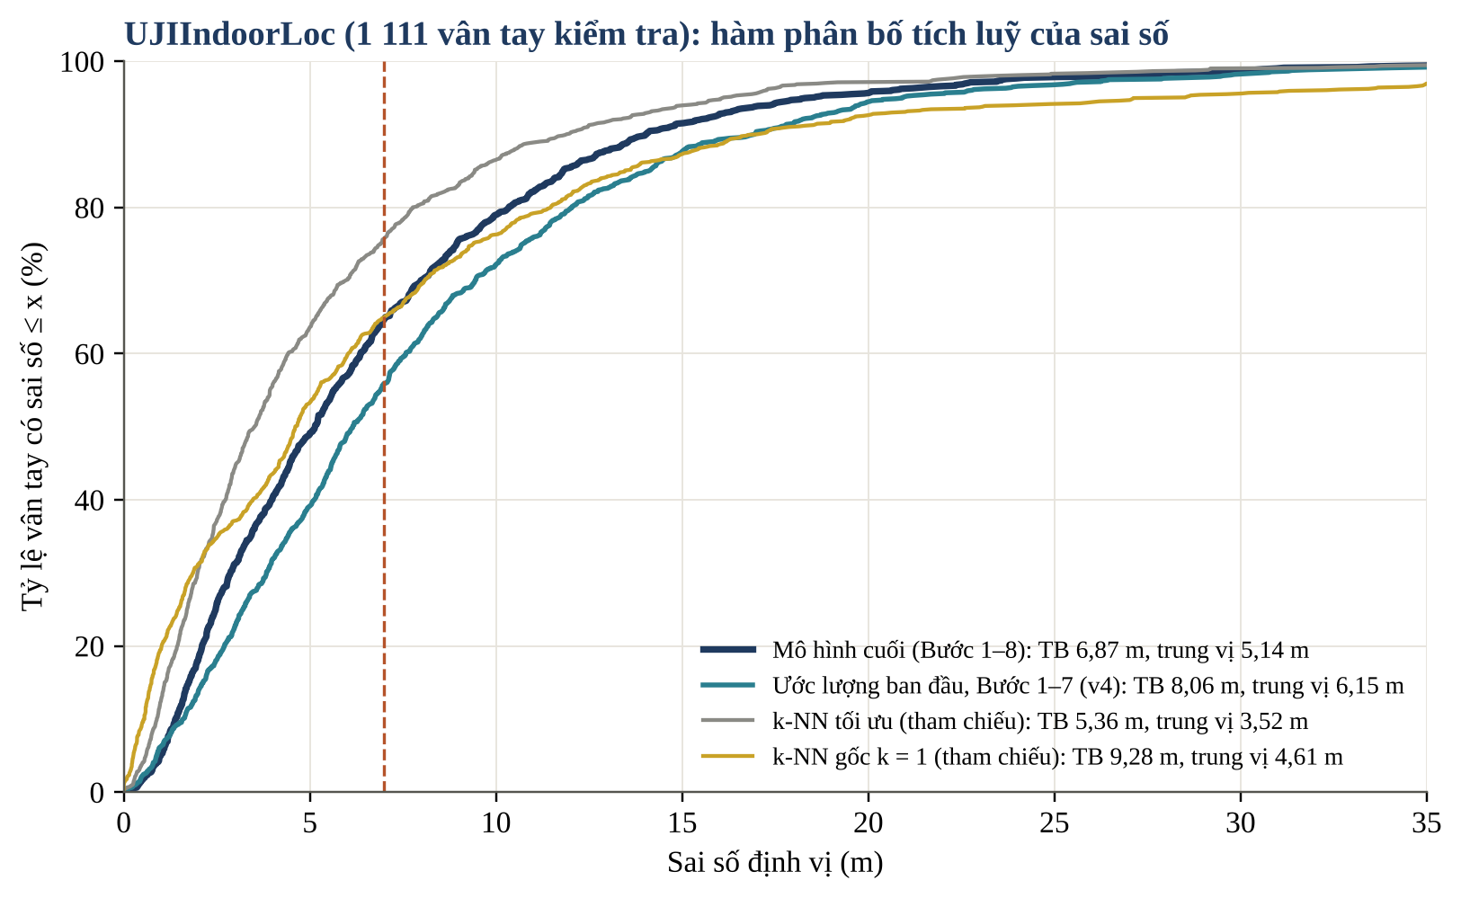
Hình 4.7. UJIIndoorLoc: hàm phân bố tích luỹ của sai số; hai đường k-NN chỉ để tham chiếu
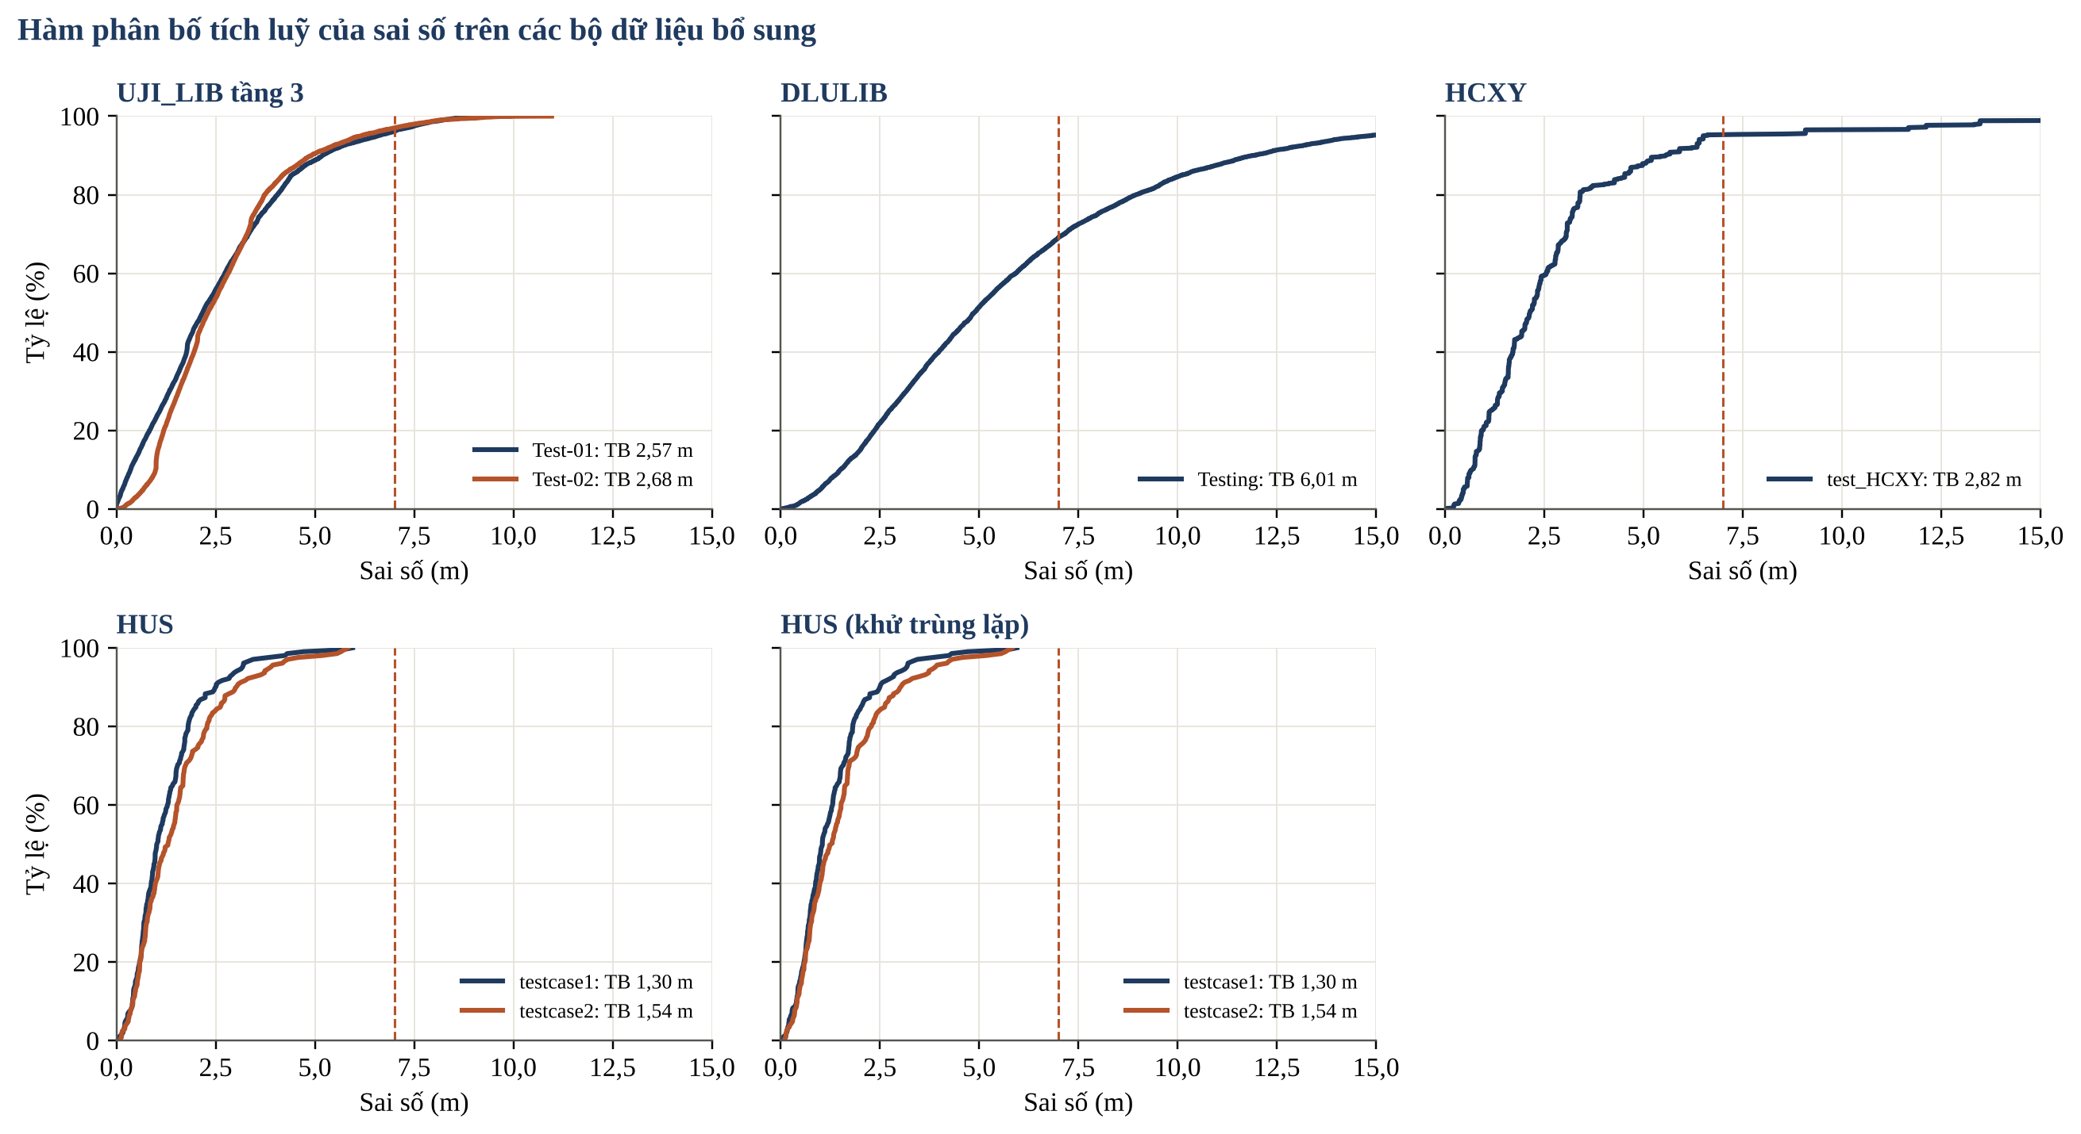
Hình 4.8. Hàm phân bố tích luỹ của sai số trên các bộ dữ liệu bổ sung

4.6. Phân tích kết quả trên UJIIndoorLoc

4.6.1. Sai số theo tầng và nhầm lẫn tầng
Bảng 4.5 cho thấy phần lớn sai số nằm ở các mẫu đã xác định đúng tầng (75,9% tổng sai số, sai số trung bình 6,48 m, so với 7,78 m ở v4). Bước 8 giảm chủ yếu sai số trong tầng, nhưng đây vẫn là điểm nghẽn: mỗi ô của UJIIndoorLoc chỉ có khoảng 21 vân tay của một đến bốn người dùng, và gần như không vị trí kiểm tra nào trùng điểm tham chiếu, nên toạ độ phải được nội suy giữa các ô.
Bảng 4.5. Tách sai số theo việc xác định đúng hay sai tầng (UJIIndoorLoc, mô hình cuối)
Nhóm mẫu | Số mẫu | Sai số TB (m) | Phần trong tổng sai số
Đoán đúng tòa và tầng | 893 | 6,48 | 75,9%
Đoán sai tầng | 218 | 8,44 | 24,1%

Hình 4.9 và Hình 4.10 chi tiết hoá theo tòa–tầng. Sai số thấp nhất ở 0–2 (tòa–tầng, 5,01 m) và cao nhất ở 2–4 (12,06 m, 39 mẫu). Bước 8 cải thiện ở hầu hết tòa–tầng. Ma trận nhầm lẫn cho thấy các lỗi tầng hầu như chỉ xảy ra giữa hai tầng liền kề của cùng toà nhà, đúng với hiện tượng tín hiệu chồng lấn giữa các tầng; lỗi nhầm toà nhà gần như không có (đúng tòa nhà 99,9%).
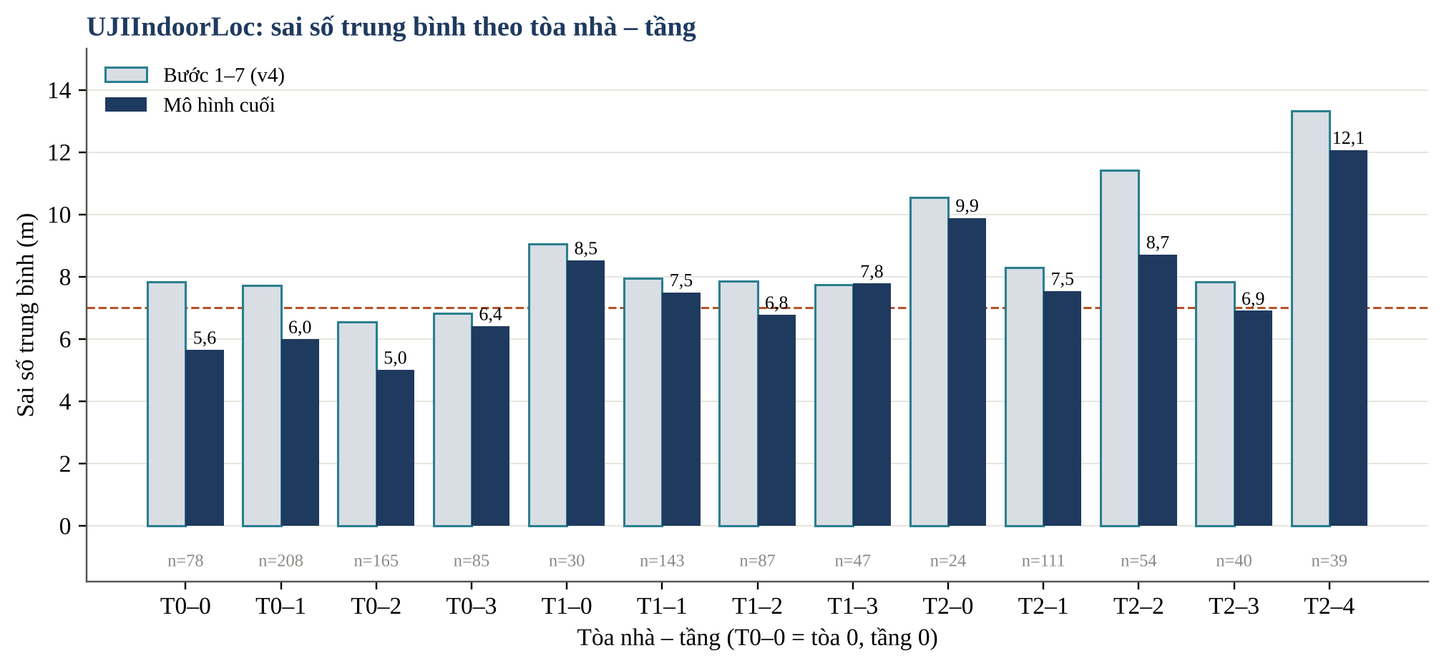
Hình 4.9. UJIIndoorLoc: sai số trung bình theo tòa nhà – tầng, trước và sau Bước 8
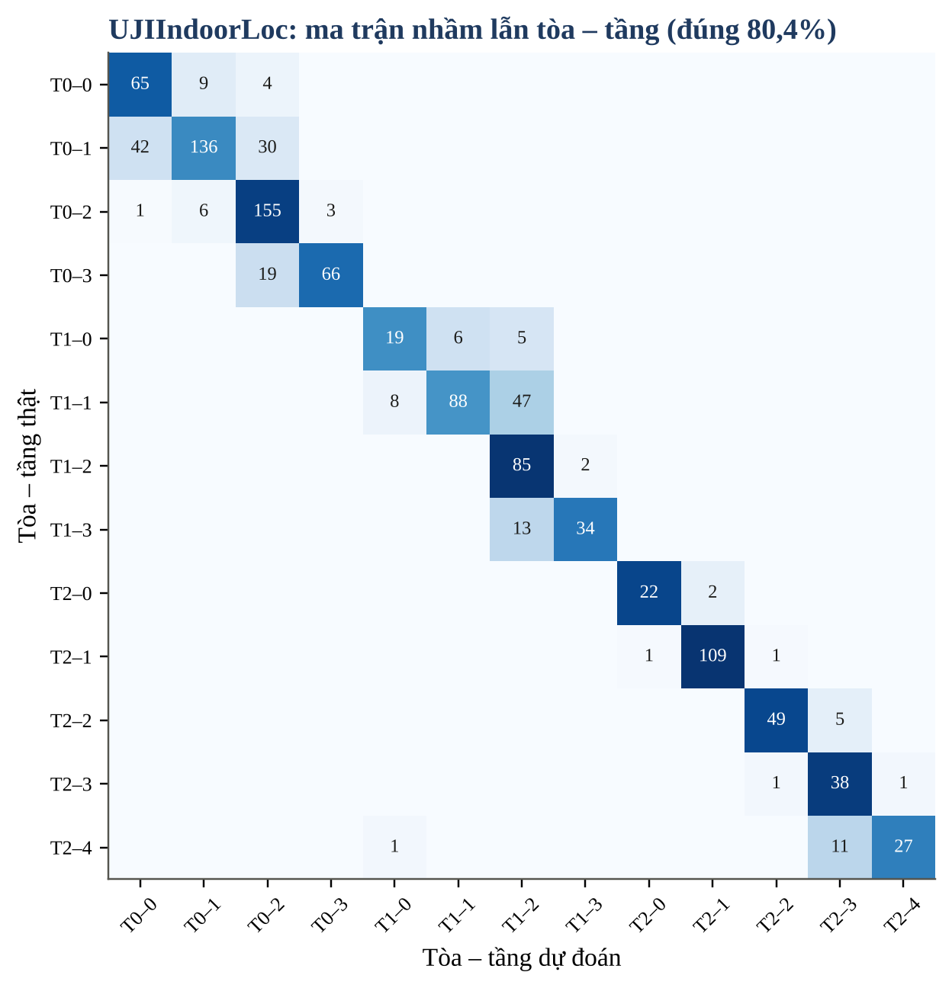
Hình 4.10. UJIIndoorLoc: ma trận nhầm lẫn tòa–tầng của mô hình cuối

4.6.2. Phân bố không gian và theo thiết bị
Hình 4.11 vẽ vị trí các vân tay kiểm tra, tô màu theo sai số. Sai số lớn tập trung ở các đầu hành lang và các vùng thưa điểm tham chiếu, nơi tâm các ô gần nhất cũng đã cách xa vị trí thật. Theo thiết bị (Hình 4.2), điện thoại có sai số lớn nhất là PHONEID 14 (10,60 m, 28 mẫu) và thấp nhất là PHONEID 4 (5,14 m); chênh lệch giữa các thiết bị lớn hơn chênh lệch giữa các toà nhà, xác nhận thiết bị thu là một nguồn sai số chính.
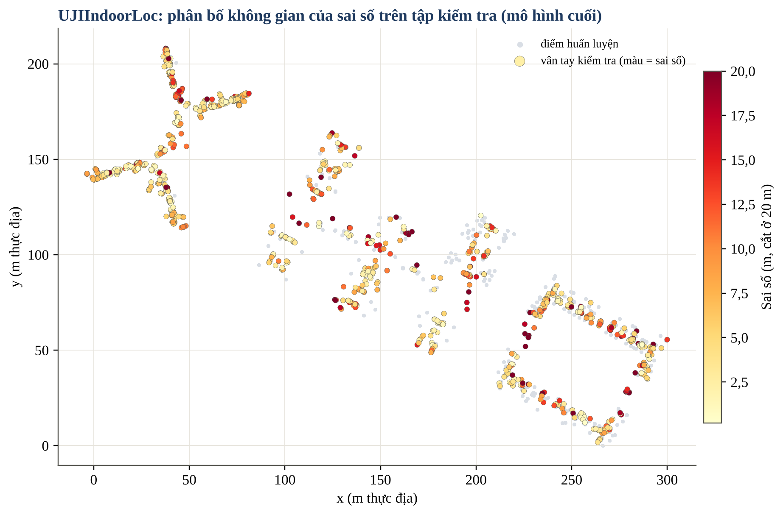
Hình 4.11. UJIIndoorLoc: phân bố không gian của sai số trên tập kiểm tra (mô hình cuối)

4.6.3. Tác động của Bước 8 trên từng vân tay
Hình 4.12 so sánh sai số của từng vân tay trước và sau Bước 8. Phần lớn vân tay được cải thiện (điểm nằm dưới đường chéo); các vân tay có sai số rất lớn ở v4 — thường do chọn sai cụm ô — được kéo về gần hơn. Một phần nhỏ vân tay bị xấu đi, chủ yếu khi các ô ứng viên tốt nhất đều nằm cùng một phía của vị trí thật.
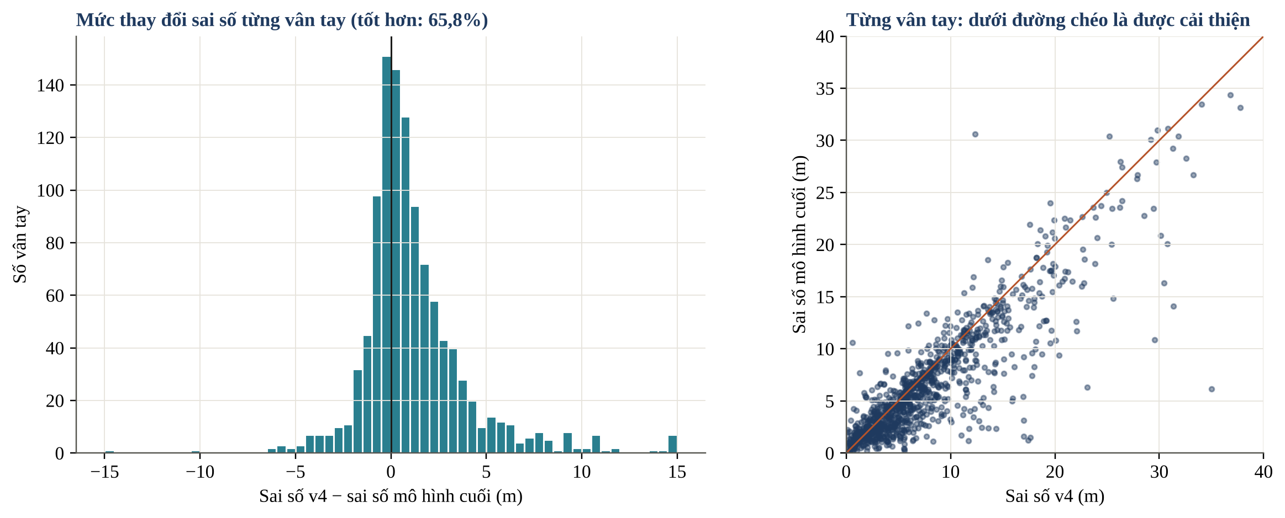
Hình 4.12. Thay đổi sai số của từng vân tay từ ước lượng ban đầu (v4) tới mô hình cuối

4.7. Phân tích Bước 8

4.7.1. Các biến thể đã thử
Bảng 4.6 và Hình 4.13 ghi lại các biến thể đã thử; mọi con số là sai số dev ngoài fold và tập kiểm tra không được đọc. Trọng số IDF và mô hình mục theo mức cường độ dùng riêng không cải thiện; chúng chỉ có ích khi là bằng chứng bổ sung cho bộ hồi quy. Quyết định tầng bằng một bộ phân loại học trên dev nâng độ chính xác tầng trên dev từ 83,8% lên 88,1% nhưng không giảm sai số vị trí, nên không được dùng.
Bảng 4.6. Các biến thể của Bước 8 thử trên dev UJIIndoorLoc (sai số trung bình ngoài fold, 19 937 truy vấn)
Biến thể | Dev TB (m) | Kết luận
Bước 1–7, một điểm khớp HUI (v4) | 7,65 | mốc so sánh
Trọng số IDF của HUI giữa các ô lân cận | 7,63 | gần như không đổi
Chỉ dùng mô hình mục theo mức cường độ (fold 0) | 7,68 so với 7,02 | kém hơn khi dùng riêng
Xếp hạng lại bằng các điểm HUI | 7,33 | cải thiện
+ hồ sơ cường độ suy ra từ HUI | 7,19 | cải thiện
Ứng viên trên cả toà nhà (không theo tầng) | 7,25 | không dùng
+ đặc trưng so với các ứng viên khác (v5) | 7,08 | cải thiện
v5 học khi bỏ ô của chính truy vấn | 7,31 | không dùng
v5 + mô hình HUI lợi ích abs (v6) | 6,83 | chọn

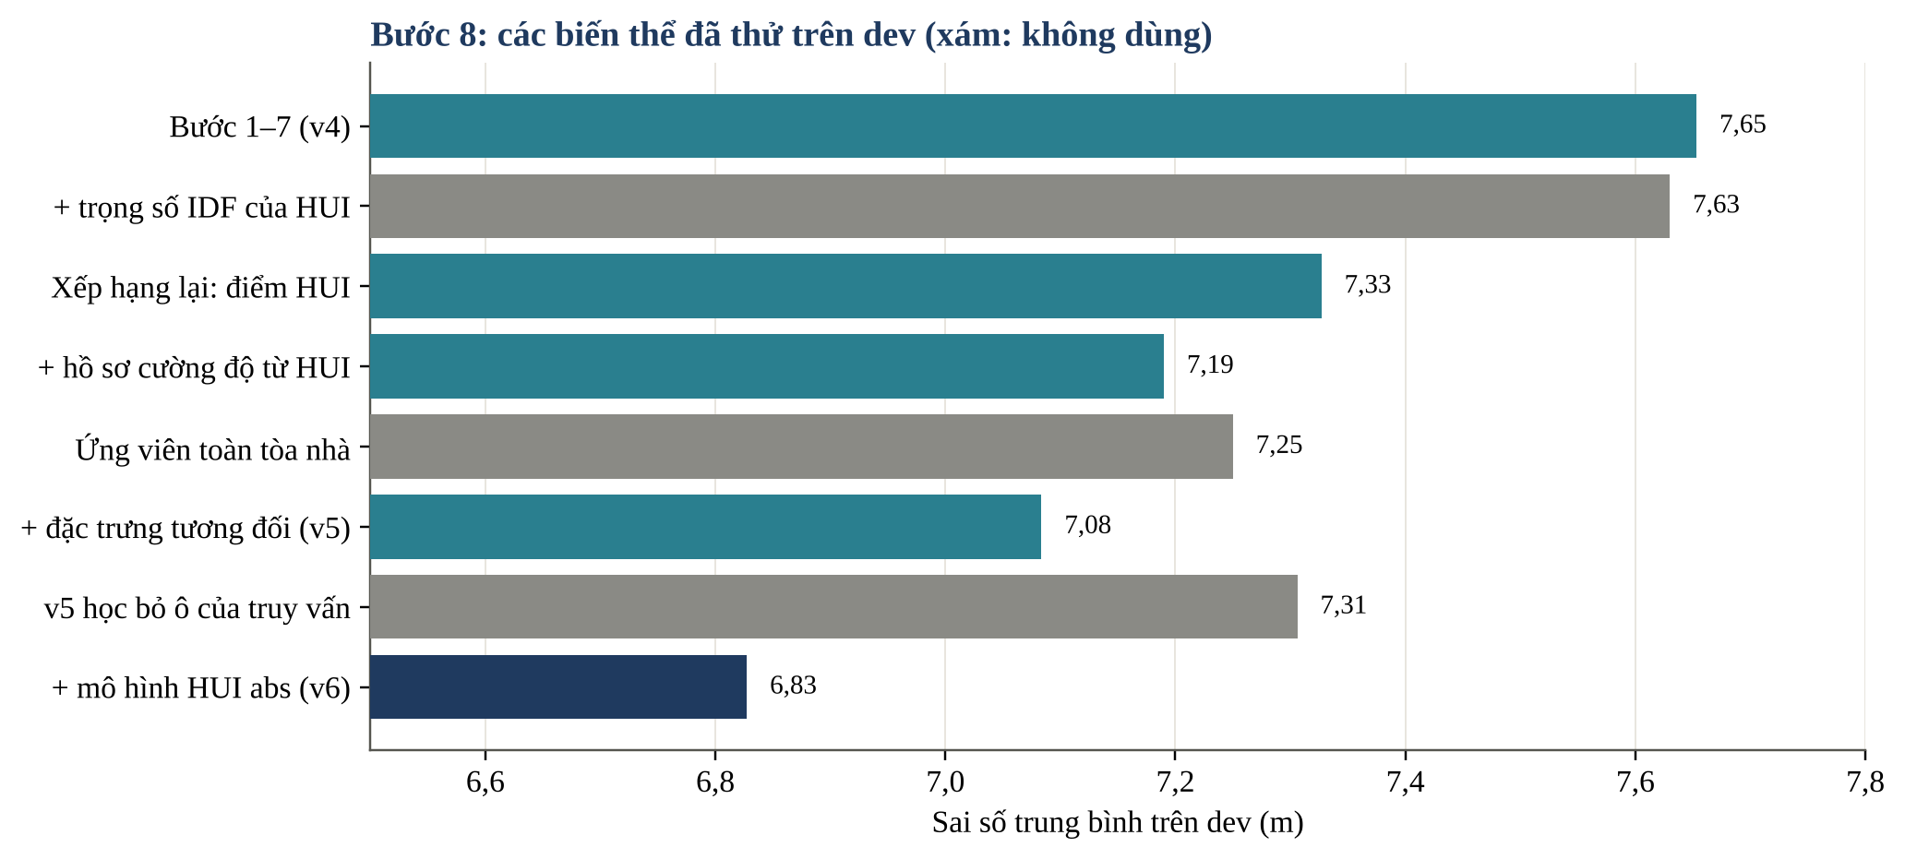
Hình 4.13. Bước 8: sai số dev của các biến thể (xám: không dùng)

4.7.2. Lịch sử phiên bản
Bảng 4.7 và Hình 4.14 ghi lại mọi phiên bản. Trong các phiên bản Bước 1–7, v1 có sai số kiểm tra thấp nhất nhưng sai số dev kém nhất; giao thức chọn v4, vì chọn theo con số kiểm tra là chọn mô hình trên tập kiểm tra. Sự chênh giữa dev và kiểm tra ở v2 là lý do chuyển sang fold giữ lại theo điện thoại. v5 và v6 thêm Bước 8; v6 có sai số dev thấp nhất (6,83 m) nên là mô hình cuối, và sai số kiểm tra của nó (6,87 m) được tính đúng một lần sau khi đã chọn. Hai thí nghiệm phụ khác cho kết quả âm: đặt lợi ích ngoài p(i) theo IDF hoặc theo thông tin tương hỗ không cải thiện, và khai thác HUI trên cửa sổ chồng lấn gồm các ô lân cận làm sai số dev tăng từ 7,47 m lên 8,08 m (bán kính 4 m) và 8,51 m (8 m).
Bảng 4.7. Các phiên bản đã thử trên UJIIndoorLoc (mỗi phiên bản chọn trên dev rồi chấm tập kiểm tra một lần)
Phiên bản | Thay đổi | Fold dev | Dev TB (m) | Kiểm tra TB (m) | Đúng tầng
v1 | EFIM theo từng ô, θ 30/50/70%, khớp HUI mềm, tầng do các ô điểm cao bỏ phiếu | theo người dùng | 8,27 | 7,66 | 79,7%
v2 | + làm mượt không gian (σ), chọn tầng trước (kf), θ 10% (thí nghiệm trên 2 fold dev) | theo người dùng | 7,70 | 8,18 | 76,1%
v3 | fold dev giữ lại theo ĐIỆN THOẠI; chọn utility nội trong abs / rel / rank; θ 20% | theo điện thoại | 7,67 | 8,00 | 79,9%
v4 | mở rộng lưới kf, m, p (v3 chọn giá trị ở biên lưới) | theo điện thoại | 7,65 | 8,06 | 80,4%
v5 | xếp hạng lại 30 ô ứng viên bằng bộ hồi quy trên bằng chứng HUI (mô hình rank, mô hình mục mức cường độ, hồ sơ cường độ từ HUI), học trên dev | theo điện thoại | 7,08 | 7,18 | 80,4%
v6 (cuối) | v5 + bằng chứng từ mô hình HUI thứ ba khai thác trên lợi ích abs | theo điện thoại | 6,83 | 6,87 | 80,4%

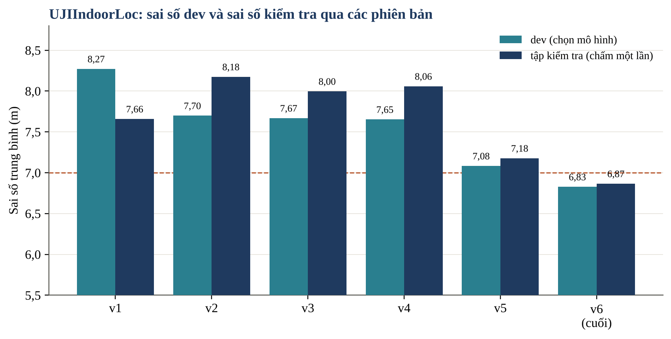
Hình 4.14. UJIIndoorLoc: sai số dev và sai số kiểm tra qua các phiên bản

4.8. Thống kê khai thác và chi phí tính toán
Bảng 4.8 và Hình 4.15 thống kê quá trình khai thác. Số HUI mỗi ô biến thiên nhiều bậc độ lớn: ô có nhiều AP mạnh cùng xuất hiện sinh ra hàng nghìn HUI và phải nâng ngưỡng. Cơ chế tự nâng ngưỡng bảo đảm mọi ô đều có tập HUI đầy đủ trong ngân sách thời gian. Với UJIIndoorLoc, ba mô hình HUI của mô hình cuối có tổng cộng 7 332 956 HUI.
Bảng 4.8. Thống kê khai thác HUI của mô hình chính trên toàn bộ tập huấn luyện
Bộ dữ liệu | Số ô | Giao dịch / ô | Số HUI | θ trung vị thực dùng (%) | Ô phải nâng θ | AP trong HUI | Thời gian (s)
UJIIndoorLoc | 933 | 21,3 | 3 238 416 | 31,3 | 676 | 379/520 | 419
UJI_LIB tầng 3 | 24 | 480,0 | 63 176 | 10,0 | 8 | 63/620 | 24
DLULIB | 650 | 20,0 | 2 878 077 | 10,0 | 140 | 17/17 | 44
HCXY | 379 | 30,0 | 433 090 | 74,5 | 379 | 240/347 | 676
HUS | 205 | 100,0 | 6 352 | 10,0 | 0 | 5/5 | 0
HUS (khử trùng lặp) | 205 | 98,0 | 6 352 | 10,0 | 0 | 5/5 | 0

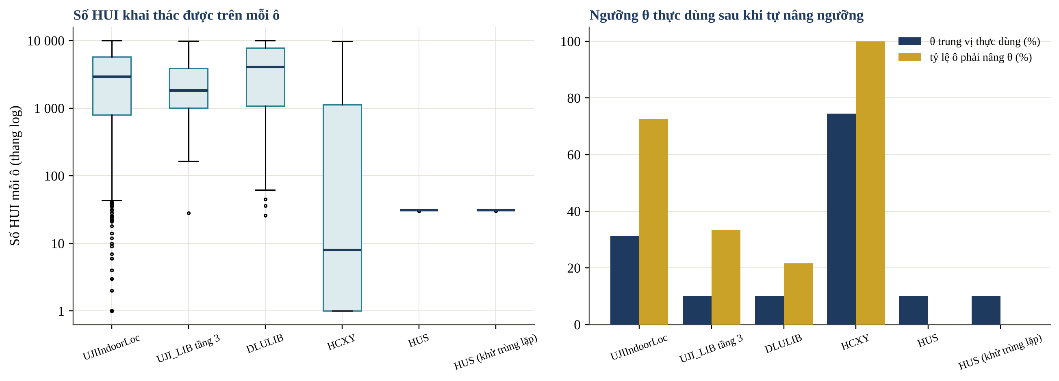
Hình 4.15. Số HUI trên mỗi ô và ngưỡng θ thực dùng của sáu bộ dữ liệu
Bảng 4.9 cho thấy thời gian định vị. Chi phí lớn nhất thuộc về UJIIndoorLoc vì số HUI lớn và Bước 8 dùng ba mô hình; một cài đặt bằng ngôn ngữ biên dịch hoặc khai thác HUI đóng, HUI cực đại để giảm dư thừa có thể giảm đáng kể thời gian này.
Bảng 4.9. Thời gian định vị trung bình mỗi vân tay
Bộ dữ liệu | Tập kiểm tra | ms / vân tay
UJIIndoorLoc | validationData | 266,31
UJI_LIB tầng 3 | Test-01 | 0,85
UJI_LIB tầng 3 | Test-02 | 0,87
DLULIB | Testing | 73,41
HCXY | test_HCXY | 11,58
HUS | testcase1 | 0,05
HUS | testcase2 | 0,05
HUS (khử trùng lặp) | testcase1 | 0,08
HUS (khử trùng lặp) | testcase2 | 0,07

4.9. So sánh với các hệ thống tham chiếu
Bảng 4.10 và Hình 4.16 đặt kết quả cạnh các hệ thống dùng k-NN của các giai đoạn trước, chỉ để tham chiếu. Trên UJIIndoorLoc, hệ thống đề xuất tốt hơn k-NN gốc (k = 1) nhưng kém k-NN đã tối ưu; trên các bộ dữ liệu một tầng, k-NN cho sai số thấp hơn vì vị trí kiểm tra trùng hoặc rất gần điểm tham chiếu. Ưu điểm của thiết kế đề xuất không nằm ở sai số tuyệt đối mà ở chỗ toàn bộ quyết định định vị đến từ các mẫu HUI và mô hình không chứa vân tay huấn luyện.
Bảng 4.10. Sai số trung bình (m) của hệ thống đề xuất và các hệ thống tham chiếu dùng k-NN
Bộ dữ liệu | Tập kiểm tra | Đề xuất (chỉ HUIM) | k-NN gốc | k-NN tối ưu | HUIM chọn AP + k-NN
UJIIndoorLoc | validationData | 6,87 | 9,28 | 5,36 | 5,30 (240/520 AP)
UJI_LIB tầng 3 | Test-01 | 2,57 | 1,33 | 1,21 | 1,20 (90/620 AP)
UJI_LIB tầng 3 | Test-02 | 2,68 | 1,94 | 2,03 | 2,02 (90/620 AP)
DLULIB | Testing | 6,01 | 4,18 | 3,43 | 3,43 (17/17 AP)
HCXY | test_HCXY | 2,82 | 1,93 | 1,55 | 1,50 (137/347 AP)
HUS | testcase1 | 1,30 | 0,05 | 0,07 | 0,07 (5/5 AP)
HUS | testcase2 | 1,54 | 0,03 | 0,06 | 0,06 (5/5 AP)
HUS (khử trùng lặp) | testcase1 | 1,30 | 0,42 | 0,39 | 0,39 (5/5 AP)
HUS (khử trùng lặp) | testcase2 | 1,54 | 0,33 | 0,25 | 0,25 (5/5 AP)

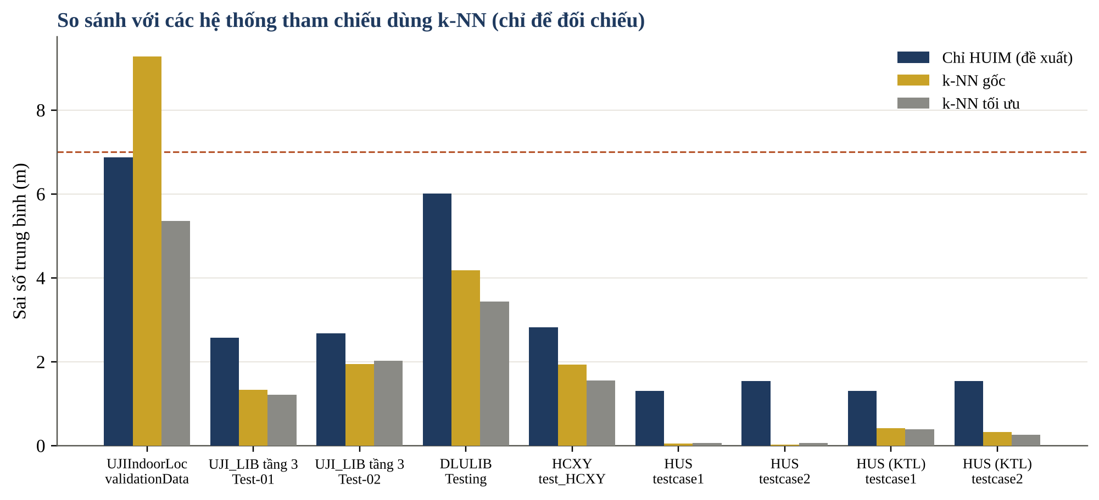
Hình 4.16. So sánh với các hệ thống tham chiếu dùng k-NN

4.10. Kiểm chứng độc lập
Chương trình kiểm chứng không gọi EFIM hay bộ định vị. Từ dữ liệu gốc và các tệp kết quả, nó tính lại ngưỡng của mọi ô, lợi ích và độ hỗ trợ của các HUI bằng cách quét lại dữ liệu, kiểm tra mọi tập 1–2 AP vượt ngưỡng đều có trong mô hình, tính lại điểm khớp, các ô được chọn và toạ độ của các truy vấn ngẫu nhiên bằng vòng lặp thuần, và đếm lại sai số, độ chính xác. Với mô hình cuối của UJIIndoorLoc, 8 phép kiểm riêng xác nhận: sai số tính lại từ toạ độ khớp với báo cáo; mỗi toạ độ dự đoán đúng bằng tổng có trọng số của tâm các ô được chọn, trọng số dương và có tổng bằng 1; mọi ô được chọn nằm trên tầng dự đoán; ước lượng ban đầu bên trong mô hình cuối trùng khít với dự đoán của v4; và các dòng kiểm tra đúng là 1 111 dòng của validationData (Bảng 4.11). Ngoài ra, sổ Excel so_lieu/kiem_chung_mean.xlsx tính lại sai số trung bình của mọi tập kiểm tra bằng công thức (2.10) và khớp với kết quả báo cáo tới 10⁻⁴ m.
Bảng 4.11. Kết quả kiểm chứng độc lập
Phạm vi | Số phép kiểm | Thất bại
UJIIndoorLoc, Bước 1–7 | 6 | 0
UJI_LIB tầng 3, Bước 1–7 | 8 | 0
DLULIB, Bước 1–7 | 6 | 0
HCXY, Bước 1–7 | 6 | 0
HUS, Bước 1–7 | 8 | 0
HUS (khử trùng lặp), Bước 1–7 | 8 | 0
UJIIndoorLoc, mô hình cuối (Bước 8) | 8 | 0

4.11. Thảo luận
Kết quả cho thấy HUIM có thể đảm nhận toàn bộ việc định vị: trên năm bộ dữ liệu ngoài UJIIndoorLoc, sai số trung bình nằm trong khoảng 1,30–6,01 m chỉ với Bước 1–7, và trên UJIIndoorLoc đạt 6,87 m khi thêm Bước 8. Mức giảm trên tập kiểm tra (1,19 m) không nhỏ hơn mức giảm trên dev (0,83 m), nên không có dấu hiệu Bước 8 quá khớp với các fold dev.
Cần nêu rõ ba giới hạn. Thứ nhất, kết quả UJIIndoorLoc chỉ thấp hơn mức 7 m 0,13 m; với 1 111 mẫu, sai số chuẩn của giá trị trung bình là 0,20 m, nên khoảng tin cậy 95% xấp xỉ 6,48–7,25 m và khoảng cách tới mức 7 m nằm trong biên dao động thống kê. Thứ hai, Bước 8 dùng một bộ hồi quy học có giám sát; bộ hồi quy chỉ nhận bằng chứng do HUI tạo ra và chỉ chọn giữa các ô có điểm HUI cao nhất, nhưng phần cân các bằng chứng là do học máy đảm nhận. Thứ ba, thiết bị thu: tập kiểm tra dùng chủ yếu điện thoại lạ, và mẫu HUI của một ô mô tả nhóm AP mạnh cùng xuất hiện tại ô đó, phân biệt tốt giữa các vùng nhưng ít thông tin về vị trí chính xác giữa các điểm tham chiếu.
Về chi phí, với θ thấp số HUI tăng rất nhanh (3 238 416 HUI cho mô hình chính của UJIIndoorLoc ở θ = 20%, tổng cộng 7 332 956 HUI cho ba mô hình), làm thời gian định vị lớn hơn k-NN trên cài đặt Python. Đây là cái giá của việc thay vân tay bằng mẫu: mô hình không chứa dữ liệu thô nhưng phải lưu và duyệt nhiều mẫu.

4.12. Kết luận chương 4
Chương 4 đã đánh giá mô hình đề xuất trên sáu bộ dữ liệu với giao thức không rò rỉ dữ liệu. Mô hình đạt sai số trung bình dưới 7 m trên cả 9 tập kiểm tra; trên UJIIndoorLoc, Bước 8 giảm sai số từ 8,06 m xuống 6,87 m. Các phân tích theo tầng, theo thiết bị, theo không gian và theo nhóm bằng chứng cho thấy nguồn sai số chính còn lại là độ phân giải trong tầng và sự khác biệt thiết bị; mọi con số đều được kiểm chứng độc lập.

KẾT LUẬN VÀ KIẾN NGHỊ

1. Kết quả đạt được
- Luận văn đã xây dựng một hệ thống định vị trong nhà trong đó HUIM là thuật toán định vị chính: mô hình là tập HUI do EFIM khai thác cho từng điểm tham chiếu, và mọi quyết định về tòa nhà, tầng và toạ độ đến từ bằng chứng rút ra từ HUI; không dùng k-NN và không lưu vân tay huấn luyện.
- Trên 9 tập kiểm tra của 6 bộ dữ liệu, cả 9 tập đạt sai số trung bình dưới 7 m (UJIIndoorLoc 6,87 m, UJI_LIB 2,57/2,68 m, DLULIB 6,01 m, HCXY 2,82 m, HUS khoảng 1,30–1,54 m).
- Trên UJIIndoorLoc, Bước 8 (xếp hạng lại ô ứng viên bằng bằng chứng HUI từ ba mô hình HUI) giảm sai số trung bình từ 8,06 m xuống 6,87 m, dưới mức 7 m với biên nhỏ.
- Mọi lựa chọn mô hình được thực hiện trên dev; mọi con số được kiểm chứng độc lập (50 phép kiểm, 0 thất bại) và có thể tính lại bằng sổ Excel và script kèm theo.

2. Hạn chế
- Biên dưới mức 7 m trên UJIIndoorLoc nhỏ so với sai số chuẩn 0,20 m.
- Bước 8 dựa vào một bộ hồi quy học máy để cân các bằng chứng HUI; phiên bản chỉ dùng điểm khớp HUI đạt 8,06 m trên UJIIndoorLoc.
- Chi phí khai thác và định vị lớn khi θ thấp; cài đặt hiện tại bằng Python.

3. Hướng phát triển và kiến nghị
- Thiết kế lợi ích nội bất biến hơn với thiết bị, ví dụ hiệu chỉnh độ lệch theo từng điện thoại ngay trong lợi ích nội.
- Tăng độ phân giải trong tầng bằng các ô nhỏ hơn hoặc kết hợp HUI ở nhiều mức không gian (tầng, vùng, ô); thay bộ hồi quy của Bước 8 bằng một quy tắc kết hợp tường minh, dễ diễn giải hơn.
- Dùng HUI đóng hoặc HUI cực đại và một cài đặt EFIM biên dịch để giảm số mẫu và thời gian định vị; đánh giá trên các bộ dữ liệu có nhiều thiết bị và nhiều thời điểm thu hơn.

TÀI LIỆU THAM KHẢO
[1] P. Bahl, V. N. Padmanabhan, “RADAR: an in-building RF-based user location and tracking system,” in Proc. IEEE INFOCOM 2000, doi: 10.1109/INFCOM.2000.832252.
[2] M. Youssef, A. Agrawala, “The Horus WLAN location determination system,” in Proc. MobiSys 2005, doi: 10.1145/1067170.1067193.
[3] J. Torres-Sospedra et al., “UJIIndoorLoc: A new multi-building and multi-floor database for WLAN fingerprint-based indoor localization problems,” in Proc. IPIN 2014, pp. 261–270, doi: 10.1109/IPIN.2014.7275492.
[4] J. Torres-Sospedra, R. Montoliu, S. Trilles, Ó. Belmonte, J. Huerta, “Comprehensive analysis of distance and similarity measures for Wi-Fi fingerprinting indoor positioning systems,” Expert Systems with Applications, 2015, doi: 10.1016/j.eswa.2015.08.013.
[5] S. Zida, P. Fournier-Viger, J. C.-W. Lin, C.-W. Wu, V. S. Tseng, “EFIM: a fast and memory efficient algorithm for high-utility itemset mining,” Knowledge and Information Systems, vol. 51, no. 2, pp. 595–625, 2017, doi: 10.1007/s10115-016-0986-0.
[6] H. Yao, H. J. Hamilton, C. J. Butz, “A foundational approach to mining itemset utilities from databases,” in Proc. SIAM SDM 2004, doi: 10.1137/1.9781611972740.51.
[7] Y. Liu, W.-K. Liao, A. Choudhary, “A two-phase algorithm for fast discovery of high utility itemsets,” in Proc. PAKDD 2005, LNCS, doi: 10.1007/11430919_79.
[8] A. Khalajmehrabadi, N. Gatsis, D. Akopian, “Modern WLAN fingerprinting indoor positioning methods and deployment challenges,” IEEE Communications Surveys & Tutorials, 2017, doi: 10.1109/COMST.2017.2671454.
[9] C. Zhang, G. Almpanidis, W. Wang, C. Liu, “An empirical evaluation of high utility itemset mining algorithms,” Expert Systems with Applications, vol. 101, pp. 91–115, 2018, doi: 10.1016/j.eswa.2018.02.008.
[10] P. Fournier-Viger, J. C.-W. Lin, T. Truong-Chi, R. Nkambou, “A survey of high utility itemset mining,” in High-Utility Pattern Mining, Studies in Big Data, Springer, 2019, doi: 10.1007/978-3-030-04921-8_1.
[11] R. Agrawal, T. Imieliński, A. Swami, “Mining association rules between sets of items in large databases,” in Proc. ACM SIGMOD 1993, doi: 10.1145/170035.170072.
[12] Y. Chen, Q. Yang, J. Yin, X. Chai, “Power-efficient access-point selection for indoor location estimation,” IEEE Transactions on Knowledge and Data Engineering, vol. 18, pp. 877–888, 2006, doi: 10.1109/TKDE.2006.112.
[13] J. H. Friedman, “Greedy function approximation: A gradient boosting machine,” The Annals of Statistics, vol. 29, no. 5, pp. 1189–1232, 2001, doi: 10.1214/aos/1013203451.
[14] G. Ke, Q. Meng, T. Finley, T. Wang, W. Chen, W. Ma, Q. Ye, T.-Y. Liu, “LightGBM: A highly efficient gradient boosting decision tree,” in Advances in Neural Information Processing Systems 30 (NIPS 2017), pp. 3146–3154.
[15] H. Liu, H. Darabi, P. Banerjee, J. Liu, “Survey of wireless indoor positioning techniques and systems,” IEEE Transactions on Systems, Man, and Cybernetics, Part C, vol. 37, no. 6, pp. 1067–1080, 2007, doi: 10.1109/TSMCC.2007.905750.
[16] F. Zafari, A. Gkelias, K. K. Leung, “A survey of indoor localization systems and technologies,” IEEE Communications Surveys & Tutorials, vol. 21, no. 3, pp. 2568–2599, 2019, doi: 10.1109/COMST.2019.2911558.
[17] J. Han, J. Pei, Y. Yin, “Mining frequent patterns without candidate generation,” in Proc. ACM SIGMOD 2000, pp. 1–12, doi: 10.1145/342009.335372.
[18] M. Liu, J. Qu, “Mining high utility itemsets without candidate generation,” in Proc. ACM CIKM 2012, pp. 55–64, doi: 10.1145/2396761.2396773.
[19] P. Fournier-Viger, C.-W. Wu, S. Zida, V. S. Tseng, “FHM: Faster high-utility itemset mining using estimated utility co-occurrence pruning,” in Proc. ISMIS 2014, LNAI, pp. 83–92, doi: 10.1007/978-3-319-08326-1_9.
[20] F. Pedregosa et al., “Scikit-learn: Machine learning in Python,” Journal of Machine Learning Research, vol. 12, pp. 2825–2830, 2011.

PHỤ LỤC

Phụ lục A. Cấu trúc thư mục báo cáo
Bảng A.1. Nội dung thư mục BAOCAO
Thành phần | Nội dung
diagram/d01–d10 | 10 sơ đồ mô hình theo từng bước, từ đầu vào tới đầu ra, vẽ từ mô hình và một vân tay kiểm tra thật
diagram/b01–b16 | 16 biểu đồ kết quả và phân tích (số liệu vẽ nằm trong so_lieu/bieu_do)
so_lieu/ | kết quả tổng hợp, cấu hình chọn trên dev, lịch sử phiên bản, dự đoán từng mẫu, sổ Excel kiểm chứng, script kiem_tra_mean.py
ma_nguon/ | mã nguồn EFIM, bộ định vị, Bước 8, thực nghiệm, kiểm chứng, kiểm thử và script dựng báo cáo
Bao_cao_…docx, Slide_…pptx | luận văn này và bài thuyết trình

Phụ lục B. Tham số của mô hình cuối (UJIIndoorLoc)
Bảng B.1. Toàn bộ tham số của mô hình cuối trên UJIIndoorLoc
Tham số | Giá trị | Ý nghĩa
Lợi ích nội | rank | dạng rank (3.3) cho mô hình chính
θ | 20% | ngưỡng tương đối theo ô; tự nâng ×1,25 khi vượt ngân sách
Ngân sách EFIM | 10 s, 10 000 HUI | mỗi lần chạy trên một ô
γ, τ, β | 2, 20, 3 | số mũ của ρ, thang cường độ, số mũ của độ phủ
σ, k_{f} | 3 m, 20 | bán kính làm mượt; số ô dùng chọn tầng
m, p (Bước 7) | 12, 8 | ước lượng ban đầu
L | 3 | số mức cường độ của mô hình mục theo mức
K, m, λ (Bước 8) | 30, 20, 2 | số ô ứng viên, số ô dùng cho toạ độ cuối, thang khoảng cách
Bộ hồi quy | 300 cây, η = 0,06, 31 lá, ≥ 40 mẫu/lá | HistGradientBoostingRegressor, mục tiêu log(1 + khoảng cách)
Fold dev | 6, theo điện thoại | GroupKFold trên PHONEID

Phụ lục C. Các phép kiểm chứng của mô hình cuối
Bảng C.1. Kiểm chứng độc lập mô hình cuối của UJIIndoorLoc (ma_nguon/src/verify_v6.py)
Phép kiểm | Kết quả | Chi tiết
C1 mean error | đạt | 6.8658 vs 6.8658
C1 median error | đạt | 5.1398 vs 5.1398
C2 position = weighted cells | đạt | max deviation 9.31e-09
C3 weights | đạt | min 3.19e-18, sum range 1.000000-1.000000
C4 cells on predicted floor | đạt | all cells
C5 v4 reproduced | đạt | max deviation 1.86e-09; floors identical
C6 test rows = validationData | đạt | 1111 rows, file has 1111; positions match
C7 dev number | đạt | 6.8274 vs research 6.8274

Phụ lục D. Hướng dẫn tái lập kết quả
Mã nguồn nằm trong thư mục ma_nguon (bản sao của src/ và tests/ của dự án). Cần Python 3.12 trở lên và các gói trong requirements.txt. Các lệnh chính, chạy từ thư mục gốc dự án:
- python -m pytest tests -q — kiểm thử EFIM với thuật toán vét cạn và bộ định vị
- python src/run_huim_only.py --dataset uji — Bước 1–7: chọn trên dev, chấm tập kiểm tra
- python src/huim_research.py --stage mine --fold k [--levels 3 | --kind abs] — ba mô hình HUI theo fold dev
- python src/huim_rerank_final.py --stage dev --fold k --with-abs — đặc trưng Bước 8 trên dev
- python src/huim_rerank_final.py --stage final --with-abs — học trên dev, chấm tập kiểm tra một lần
- python src/verify_huim_only.py; python src/verify_v6.py — kiểm chứng độc lập
- python so_lieu/kiem_tra_mean.py — tính lại sai số trung bình chỉ bằng thư viện chuẩn

